**INTRODUCCIÓN**

La continua evolución de las tecnologías y comunicaciones han ido generando cambios en el modo en que accedemos a la información, produciendo cambios en la sociedad, permitiendo así mismo el acceso a aplicaciones desde lugares remotos simplemente conectados mediante el internet, y haciendo relativamente más fácil la comunicación entre personas y más rápida la consulta de información de interés, de esta manera se fortalece la integración y participación de los sujetos que se encuentran distanciados. Bajo este contexto se pretende exponer una propuesta para la solución del problema que afecta a la comunidad de los Bomberos del Estado Miranda, mencionando así la finalidad del mismo la cual es implantar un sistema web eficiente, en conjunto con una aplicación móvil, en dicha comunidad para mejorar la búsqueda y protección de los datos, otorgando una mayor solidez en la información, ahorrando recursos económicos vitales para los sistemas investigativos y permitiendo el rápido acceso a la información a la hora de realizar cálculos necesarios para el proceso de ascenso de los bomberos, y consultas por parte de los mismos en cualquier lugar del país requiriendo solo un equipo o dispositivo, con acceso a internet. Se trabajó con una metodología de desarrollo llamada RationalUnifiedProcess (RUP) entrelazada con la metodología también ágil XP las cuales nos permitieron analizar el problema y elaborar el mejor plan de diseño para la solución del problema, además se utilizó el gestor de base de datos MySQL para la seguridad y tratado de la información, también se manejaron herramientas tales como Eclipse,androidSDK,WAMPServer, PHP, CSS, Javascript, HTML entre otras.

Este proyecto está conformado por seis capítulos en los cuales están compuestos de la siguiente manera:

Capítulo I El Problema: Se presenta el diagnóstico situacional, el planteamiento del problema, también se explica el contexto donde se trabajó el proyecto, los objetivos del proyecto tanto general como específicos y la justificación del proyecto.

Capítulo II Marco Referencial: En este capítulo se analizan y exponen teorías, y antecedentes consideradas válidas y confiables, en dónde se organiza y conceptualiza el estudio.

Capítulo III Marco Metodológico: se detalla el tipo de proyecto, estudio de la factibilidad para llevar a cabo la investigación.

Capítulo IV Desarrollo: se refleja el producto o servicio obtenido como desarrollo del proyecto y además la metodología a desarrollar con sus respectivas fases.

Capítulo V Análisis e Interpretación de los Resultados: se exponen los resultados instrumentos aplicados en cuanto a la recolección de la información.

Capítulo VI Conclusiones y Recomendaciones: se manifiestan las conclusiones y recomendaciones que, a consideración personal, se adquieren a partir de la detección de la información presentada en este trabajo. Las conclusiones se desarrollan con base en los objetivos planteados para la investigación.

**CAPÍTULO I**  
**EL PROBLEMA**

1. **Bomberos del estado miranda**
   1. **Reseña histórica de los bomberos del estado miranda**

Se puede mencionar al año 1952 como la fecha de aparición de lo que sería la primera institución bomberilmirandina. Años antes se habían realizado múltiples intentos de consolidación de una estación propia, pero no fue sino hasta el 25 de agosto de 1952 que, gracias a una conversación sostenida entre el presidente de la Federación Técnica de Bomberos y el gobernador del estado, Pedro Russo Ferrer, se concretó la creación del Cuerpo de Bomberos del Distrito Sucre.

La sede de éste primer contingente se limitaba a una oficina en la Junta Comunal de Chacao, lo que hacía necesario realizar los trabajos de entrenamiento en plena calle, específicamente frente a la Iglesia de Chacao. Mientras que la primera dotación estuvo compuesta por un chasis Dodge, un tanque usado de la compañía Shell y una bomba de tres pulgadas; todos ellos adquiridos gracias a la ayuda de las industrias y comercios de la zona.

UNA ESTACIÓN PROPIA PARA LOS TEQUES

A principios de los años 60, la ciudad de Los Teques, se vio azotada por una gran cantidad de incendios forestales y algunos incendios estructurales, entre los que destacó el de los archivos del Concejo Municipal, en donde se produjeron pérdidas incalculables debido a la tardanza que hubo al tener que trasladar las unidades de extinción desde la sede de los bomberos de Sucre.

Este y otros siniestros fueron el detonante que impulsó a un grupo de industriales y miembros del Rotary Club de Los Teques a crear una estación bomberil dentro de la ciudad. Fue 14 de julio de 1965, siendo presidente del Concejo Municipal del Distrito Guaicaipuro el Sr. Pedro de La Cruz, cuando se decreta en Gaceta de número Extraordinario la creación del Cuerpo de Bomberos de Los Teques, teniendo como sede el local identificado con el Nº 3 en la calle Carabobo.

Años más tarde, en marzo de 1971, el ciudadano gobernador del estado Miranda Arnaldo Arocha ordenó la unificación de estos bomberos con los de Sucre, quedando el Cuerpo de Los Teques como una sub-estación de los del Distrito Sucre. Pero, una vez más, esto no fue por mucho tiempo, porque en el año 1975, por ordenanzas gubernamentales, la estación de Los Teques pasó a ser dirigida y representada por los Bomberos de Distrito Federal, quedando destacado el Subteniente Carlos Romero Alfonso como jefe de lo que pasó a ser la estación Caribe 12.

* 1. **Misión**

Proteger a los habitantes y propiedades del estado, responder a las necesidades de los ciudadanos mediante un rápido, profesional y humanitario servicio, cumpliendo con el compromiso a través de la prevención, combate y extinciónde incendios, servicios de emergencias médicas Pre-Hospitalarias, rescate, educación a la ciudadanía para la autoprotección, atención de desastres y calamidades públicas, técnicas, sociales, naturales; utilizando suficientemente todos los recursos asignados al comando, para proporcionar el mejor servicio a la comunidad.

* 1. **Visión**

Disponer de una institución capacitada profesionalmente, con funcionarios que tengan una preparación acorde con las exigencias del mundo moderno, a fin de alcanzar los niveles óptimos de calidad y excelencia, para la tranquilidad y satisfacción de la comunidad.

Dirección de administración y finanzas

División de tecnología

Esta división es la encargada de administrar todos los procesos relacionados con la gestión de los datos de los bomberos, ascensos, servidores, la página web de la institución y velar por la integridad de los datos almacenados

1. **El problema**

Los bomberos del estado Miranda son una institución que busca siempreprestar el mayor servicio en cuanto a eficacia y efectividad, por esto siempre están en busca de mejorar cualquier aspecto el cual pueda favorecer a la agilización de los procesos que se llevan a cabo en la institución.

Los bomberos se rigen por una cadena de mando con diferentes rangos que van desde el menor que es alumno hasta el superior de los rangos que es coronel. Cada año llevan a cabo un proceso de ascenso para que cada uno de los funcionarios, que cumplan con los requisitos establecidos en el reglamento, tenga la oportunidad de ascender a un cargo superior. Este proceso consiste en una serie de pruebas físicas y psíquicas para evaluar a cada uno, así como también, toma en cuenta los cursos realizados y las condecoraciones otorgadas.

El sistema actual es deficiente ya que cada uno de los bomberos tiene que estar en la institución y llenar sus datos de forma manual, conllevando esto a retrasos importantes en el proceso y a un colapso por la cantidad de funcionaros que buscan de realizar esta actividad. Por otra parte, también se toma en cuenta que se debe llevar el control de la información de cada funcionario, tales como los resultados de las evaluaciones, los méritos que tenga cada uno, los cursos realizados y otro tipo de números para poder calcular su resultado de evaluación, y, de acuerdo al reglamento, permitirle o no ascender. Toda esta logística y control sobre estos datos se lleva de forma manual, y no sólo hace el proceso más engorroso y lento sino que también acarrea la posibilidad de problemas con incongruencia de los datos, equivocaciones o pérdida de los mismos. La versión actual del sistema SABEM, carece ademas de funcionalidades importantes como permitir agregar condecoraciones, cursos, o cualquier otra información (sin incluir las notas de evaluaciones realizadas, actualmente funcional) que se debe tomar en cuenta para elevar la nota de los participantes en el proceso de ascenso, también se echa en falta la posibilidad de mostrar un reporte de ascenso organizado por jerarquía y generar reportes PDF que permitan imprimir los mismos con un formato especificado por la institución. Estas funciones son de vital importancia para agilizar el proceso completamente y terminar de olvidar el proceso manual. ¿Es necesario entonces realizar mejoras al sistema para la automatización y optimización del proceso de estas operaciones?

1. **Objetivos del proyecto**
   1. **Objetivo General**

Adicionar funcionalidades a la plataforma web “SABEM”, sistema web para la gestión deascensos de los bomberos del estado Miranda.

* 1. **Objetivos específicos**
* Diagnosticar el funcionamiento actual del sistema de ascenso de los Bomberos del Estado Miranda, división de tecnología.
* Determinar los requerimientos del sistema, considerando las necesidades y prioridades de los usuarios del sistema.
* Diseñar una arquitectura de la aplicación robusta y eficiente.
* Desarrollar los módulos para automatizar el manejo y control del ascenso de los funcionarios.
* Implementar el sistema desarrollado en la división de tecnología.

1. **Justificación**

Actualmente los sistemas de información (SI) y las tecnologías de información (TI) han ido cambiando la manera en que operan las organizaciones actuales. A través de su uso se logran importantes mejoras, ya que automatizan los procesos operativos, proporcionan una plataforma de información necesaria para la toma de decisiones, y lo más importante su implantación permite ventajas competitivas.

La institución de los Bomberos del estado Miranda ha venido migrando sus sistemas y proyectos informáticos a software libre, cumpliendo así con el Decreto 3390 emitido en Gaceta Oficial Nº 38095, donde se ha requerido el desarrollo y la implantación de una herramienta libre que le permita administrar y gestionar en su totalidad los documentos, para así homologar sus procesos de una manera más eficiente.

Con SABEM (Sistema de Ascenso de los Bomberos del Estado Miranda), los bomberos del Estado Miranda lograrán automatizar el control de los procesos de ascenso, usando las nuevas tecnologías en desarrollo de software.

Es clara la necesidad de un sistema capaz de agilizar y optimizar las postulaciones de ascenso que se llevan a cabo en la comunidad de Los bomberos del Estado Miranda ya que actualmente los aspirantes a un cargo superior deben hacer esta labor de forma manual en las instalaciones de dicha institución, generando así problemas en el tratado de la información ya sean perdidas de los mismos, redundancias, o largas colas para su procesamiento. Por esta razón se implementa un sistema que automatiza y agiliza esta labor, utilizando equipos computacionales donde se registra de una forma más amigable y sencilla todos estos datos, además de calcular los resultados requeridos de manera más eficiente.

Por otro lado, la facilidad que otorgan hoy en día los dispositivos móviles es muy grande, por lo cual ampliar las capacidades del sistema SABEM es una muy buena oportunidad para expandir el alcance del sistema y la facilidad con la que los funcionarios puedan realizar sus operaciones. Por esto se desarrolla una aplicación móvil nativa para dispositivos Android que permite realizar consultas de los estados de postulación vigentes que se puedan encontrar activos, todo con la comodidad y movilidad que ofrecen los smartphones hoy en día.

Finalmente esta aplicación trae como beneficios la eficaz planificación, operación y control de los participantes además de que permite la reducción de los elevados tiempos de respuesta en cuanto a las notificaciones. Así mismo permite que todas las operaciones se realicen en tiempo real accediendo rápidamente desde cualquier lugar que se disponga de conexión a internet y en cualquier momento de forma segura.

1. **Delimitación y Alcance de la Investigación**

Se desarrollará un programa capaz de sistematizar la forma de trabajo que se produce actualmente en la división de tecnología de los bomberos del estado miranda, donde se pueda llevar una buena gestión del proceso de postulación, y ascenso del mismo. Por lo tanto, se está desarrollando un sistema web y móvil, utilizando los lenguajes JAVA, PHP y JAVASCRIPT, se contará con el uso de herramientas como Eclipse y YiiFramework, para el desarrollo ymaterialización de este proyecto, que permitirá al usuario interactuar con ella de forma amigable ysencilla, del mismo modo una aplicación móvil nativa de Android, con el fin de generarconsultas deprocesos de postulación, estatus de evaluación y datos personales.

# CAPITULO II MARCO REFERENCIAL

1. **Antecedentes de la investigación**

Rozas Muñoz, Juan Pablo (2012). Diseño del proceso de postulación, selección y adjudicación de becas en la universidad de chile; proyecto para optar al grado de magíster en ingeniería de negocios con tecnologías de la información en la universidad de chile, tiene como objetivo diseñar un proceso que permita coordinar las acciones necesarias para la entrega de becas a los alumnos de la Universidad, proporcionando orientación al alumno y una atención profesional. Para ello se debe garantizar un mecanismo de selección transparente, que permita focalizar adecuadamente los recursos a través de un proceso de postulación general, abierto a todos los postulantes de las diferentes Unidades Académicas que lo requieran.

En el marco del proceso de Modernización Institucional, es que se ha concebido este proyecto de Rediseño del Proceso de Postulación, Selección y Adjudicación de Becas mediante el apoyo del Sistema Workflow de Becas, cuya finalidad es garantizar un mecanismo de selección transparente y que permita focalizar adecuadamente los recursos, a través de un proceso de postulación vía online. Para lograr este objetivo, la metodología utilizada en el proyecto está basada en el rediseño de procesos. Esta metodología formaliza y unifica el diseño, que se inicia desde el planteamiento estratégico, pasando por el diseño del modelo de negocios y la arquitectura de procesos para finalizar con la especificación de las tecnologías habilitantes, por medio de la construcción e implementación de una aplicación que utiliza las nuevas herramientas consideradas para el diseño de los procesos de negocios. El diseño implementado se traduce en una mejora al modelo de negocios de la Universidad al aumentar la eficiencia en el proceso de postulación y la eficacia en la selección y adjudicación de las becas a los alumnos de pregrado de la Universidad. Con esta investigación, se puede apreciar el mecanismo automatizado de un proceso de postulación en una plataforma web, que labora de forma eficiente y transparente, he allí un soporte para este proyecto, que sigue la misma filosofía, o de alguna forma se fundamenta en el mismo principio, de hacer llegar al usuario la información de forma automática y eficiente, en cuanto a este proceso de postulación e ascenso que es complejo.

Montes Bautista, Walther Manuel (2006), Sistema de información para el registro y control de los funcionarios policiales de la gobernación del estado Lara bajoambiente web, El Trabajo de Grado fue presentado en la Universidad Nacional Abierta del centro local Lara para optar por el título de Ingeniero de Sistemas. El objetivo de dicho proyecto es desarrollar un sistema de información para el registro y control de los funcionarios policiales de la gobernación del estado Lara bajo ambiente web.

Dicho trabajo de investigación, describe eldesarrollo e implantación de un sistema de información basado en el registro y control de los funcionarios policiales de la gobernación del estado Lara, dicho sistema se oriento en el diseño de una aplicación primaria ,y de la intranet, el cual surge como un requerimiento de la unidad de seguridad y orden público en el uso de esta tecnología que va a permitir mejorar, en el sistema primario, el registro de los dates personales e históricos de los funcionarios policiales, y en la intranet, permitirá tener mayor eficiencia en el control de las asistencias realizadapor los mismos en las prefecturas, jefaturas civiles y en la unidad de seguridad y orden publico del estado Lara.El contenido del proyecto aporto una concepción básica del entendimiento del modelado del sistema web, mediante el uso de modelos como casos de usos y de datos utilizados, además facilito la comprensión amplia de las actividades de la metodología RUP.

Marian Arriaga, Carlos Martínez, Gustavo Parra(2015), Desarrollo de un sistema bajo la plataforma android, con la finalidad de lograr la planimetría de un accidente de tráfico y la recolección de toda la información pertinente, en el departamento de policía de la alcaldía de Chacao. El trabajo de grado fue presentado en el Instituto Universitario de Tecnología Dr Federico Rivero Palacio. El objetivo de dicho proyecto es desarrollar un sistema bajo la plataforma Android, con la finalidadde lograr la planimetría de un accidente de tráfico y la recolección de toda la información pertinente, en el departamento de policía de la alcaldía de Chacao.

Dicho trabajo de investigación, describe eldesarrollo e implementación de un sistema de información con la finalidadde lograr la planimetría de un accidente de tráfico y la recolección de toda la información pertinente, en el departamento de policía de la alcaldía de Chacao., dicho sistema se orientó en el diseño de una aplicación móvil, el cual surge como un requerimiento de la unidad de seguridad y orden público en el uso de esta tecnología que va a permitir agilizar la labor de los funcionarios permitiendo:

* Mantener un alto nivel de precisión al realizar la planimetría (Procedimientos que tienden a conseguir la representación a escala de todos los detalles interesantes del terreno sobre una superficie plana (plano geometría), prescindiendo de su relieve y se representa en una proyección horizontal).
* Ahorrar tiempo a la hora de realizar el croquis por medio de herramientas que faciliten el diseño del mismo.
* Realizar un registro de las experticias realizadas para auditorias posteriores.

Realizar el levantamiento del accidente de una forma más efectiva y organizada evitando que se pierda la información y se realicen planos incongruentes.

El contenido del proyecto aporto una concepción básica del entendimiento del desarrollo de una aplicación móvil bajo SO Android, mediante su implementación en dichos dispositivos se pudo apreciar la versatilidad que brindan estas aplicaciones para acceder remotamente a información veraz.

1. **Bases Teóricas**

Con motivos de brindarle al lector un mejor entendimiento, a continuación se presentarán algunos conceptos vinculados directamente con el desarrollo de este proyecto socio tecnológico.

Aplicación Web: Una aplicación Web es un conjunto de páginas Web que interactúan entre sí, con el usuario y con diversos recursos en un servidor Web, incluidas bases de datos (Macromedia, 2002).

Una aplicación Web contiene páginas almacenadas en un servidor Web con contenido parcial o totalmente indeterminado. El contenido final de una página se determina sólo cuando el usuario solicita una página del servidor Web. Dado que el contenido final de la página varía de una petición a otra en función de las acciones del usuario, este tipo de página se denomina página dinámica. Las aplicaciones Web se crean en respuesta a diversas necesidades o problemas (Macromedia, 2002).

Diagramas UML: Un diagrama (Hernández, O., 2002) es la representación gráfica de un conjunto de elementos con sus relaciones. En concreto, un diagrama ofrece una vista del sistema a modelar. Para poder representar correctamente un sistema, UML ofrece una amplia variedad de diagramas para visualizar el sistema desde varias perspectivas. UML incluye los siguientes diagramas: diagrama de casos de uso, diagrama de clases, diagrama de objetos, diagrama de secuencia, diagrama de colaboración, diagrama de estados, diagrama de actividades, diagrama de componentes y el diagrama de despliegue.

Lenguaje PHP: PHP es un lenguaje de desarrollo web escrito por y para los desarrolladores web. PHP significa: HypertextPreprocessor. El producto fue originalmente llamado Personal Home Page Tools, Actualmente se encuentra en su quinta reescritura, llamado PHP5 o simplemente PHP. Es un lenguaje de scripts del lado del servidor, que puede ser embebido en HTML o usado únicamente como binario (aunque el uso anterior es mucho más común).

(Converse, T. y Park, J, 2004, Pág.3) PHP es un lenguaje ideal tanto para aprender a desarrollar aplicaciones web como para desarrollar aplicaciones web complejas. Añade a todo eso la ventaja de que el intérprete de PHP, los diversos módulos y gran cantidad de librerías desarrolladas para PHP son de código libre, con lo que el programador, dispone de un impresionante arsenal de herramientas libres para desarrollar aplicaciones.PHP suele ser utilizado conjuntamente con Perl, Apache, MySQL o PostgreSQL en sistemas Linux, formando una combinación económica (todos los componentes son de código libre), potente y versátil. Tal ha sido la expansión de esta combinación que incluso ha merecido conocerse con un nombre propio LAMP (formado por las iníciales de los diversos productos). Apache, así como algunos otros servidores web, Roxen entre ellos, pueden incorporar PHP como un módulo propio del servidor, lo cual permite que las aplicaciones escritas en PHP resulten mucho más rápidas que las aplicaciones CGI habituales. (Mateu, C. 2004, Pág.187).

Lenguaje HTML (Hyper Text MarkupLanguage): El HTML, Hyper Text MarkupLanguage (Lenguaje de marcación de Hipertexto) es el lenguaje de marcas de texto utilizado normalmente en la WWW (World Wide Web). Fue creado en 1986 por el físico nuclear Tim Berners-Lee; el cual tomo dos herramientas preexistentes: El concepto de Hipertexto (Conocido también como link o ancla) el cual permite conectar dos elementos entre si y el SGML (Lenguaje Estándar de Marcación General) el cual sirve para colocar etiquetas o marcas en un texto que indique como debe verse. HTML no es propiamente un lenguaje de programación como C++, Visual Basic, entre otros, sino un sistema de etiquetas. HTML no presenta ningún compilador, por lo tanto algún error de sintaxis que se presente éste no lo detectará y se visualizara en la forma como éste lo entienda.

El entorno para trabajar HTML es simplemente un procesador de texto, como el que ofrecen los sistemas operativos Windows (Bloc de notas), UNIX (el editor vi o ed) o el que ofrece MS Office (Word). El conjunto de etiquetas que se creen, se deben guardar con la extensión .htm o .html. Estos documentos pueden ser mostrados por los visores o "browsers" de páginas Web en Internet, como Netscape Navigator, Mosaic, Opera y Microsoft Internet Explorer.

También existe el HTML Dinámico (DHTML), que es una mejora de Microsoft de la versión 4.0 de HTML que le permite crear efectos especiales como, por ejemplo, texto que vuela desde la página palabra por palabra o efectos de transición al estilo de anuncio publicitario giratorio entre página y página ([Documento en línea] Disponible en: http://www.monografias.com/trabajos7/html/htmlshtml).

Lenguaje JavaScript: Netscape creó el lenguaje JavaScript en 1996 y lo incluyó en su Netscape Navigator (NN) 2,0 a través de un intérprete que lee y ejecuta el código JavaScript añadido en páginas HTML. El lenguaje ha crecido en popularidad de forma constante desde entonces, y ahora está apoyado por los navegadores más populares. (Heilmann, C. 2006, p.4).

Javascript es un lenguaje de programación interpretado (un lenguaje de tipo script). A pesar de que existen intérpretes no dependientes de ningún navegador, es un lenguaje de script que suele encontrarse vinculado a páginas web. Javascript y Java son dos lenguajes de programación distintos con filosofías muy diferentes. El único punto en común es la sintaxis, ya que cuando Netscape diseñó Javascript, se inspiró en la sintaxis de Java. (Mateu,C. 2004, p.94).

Lenguaje AJAX: El término AJAX se presentó por primera vez en el artículo "AJAX: A New Approachto Web Applications" publicado por Jesse James Garrett el 18 de Febrero de 2005. Hasta ese momento, no existía un término normalizado que hiciera referencia a un nuevo tipo de aplicación web que estaba apareciendo. En realidad, el término AJAX es un acrónimo de Asynchronous JavaScript + XML, que se puede traducir como "JavaScript asíncrono + XML". AJAX no es una tecnología en sí mismo. En realidad, se trata de varias tecnologías independientes que se unen de formas nuevas y sorprendentes.

Es una técnica de desarrollo web para crear aplicaciones interactivas o RIA 48 (Rich Internet Applications). Éstas se ejecutan en el cliente, es decir, en el navegador de los usuarios y mantiene comunicación asíncrona con el servidor en segundo plano. De esta forma es posible realizar cambios sobre la misma página sin necesidad de recargarla. Esto significa aumentar la interactividad, velocidad y usabilidad en la misma. (Eguíluz, J. 2008. Pág.5)

Sistema de gestión de Base de Datos:Se puede definir un sistema de gestión de base de datos (SGBD) como un conjunto coordinado de programas, procedimientos, lenguajes, entre 52 otros. Que suministra, tanto a los usuarios no informáticos como a los analistas, programadores o al administrador, los medios necesarios para describir, recuperar y manipular los datos almacenados en la base de datos, manteniendo su integridad, confidencialidad y seguridad. Un SGBD es una herramienta que permite interactuar los datos con los usuarios de los datos, de forma que se garanticen todas las propiedades definidas para una base de datos. (Cuerpo de Técnicos Auxiliares de Informática de la Administración del Estado, 2007 Pág.28)

Frameworks de desarrollo: Las aplicaciones Web son cada vez más complejas, ya que incluyen efectos e interacciones que hasta hace poco tiempo eran exclusivas de lasaplicaciones de escritorio. Al mismo tiempo, la programación de estas aplicaciones avanzadas se complica por varios motivos. En primer lugar, las aplicaciones comerciales deben funcionar correctamente e igual de bien en varios navegadores diferentes. En segundo lugar, el tiempo disponible para el desarrollo de cada nueva característica se reduce cada vez más por la necesidad continua de incluir novedades en las aplicaciones antes de que las incluya la competencia. Por todo lo anterior, han surgido librerías y frameworks específicos para el desarrollo de aplicaciones con JavaScript. Utilizando estas librerías, se reduce el tiempo de desarrollo y se tiene la seguridad de que las aplicaciones funcionan igual de bien en cualquiera de los navegadores más populares (Pérez, J., 2008).

Yii es un framework PHP basado en componentes de alta performance para desarrollar aplicaciones Web de gran escala. El mismo permite la máxima reutilización en la programación web y puede acelerar el proceso de desarrollo. Yii sobresale frente a frameworks PHP en su eficiencia, su gran cantidad de características y su clara documentación. Yii ha sido diseñado cuidadosamente desde el principio para el desarrollo de aplicaciones de Web. No es ni un subproducto de un proyecto ni un conglomerado de trabajo de terceros. Es el resultado de la basta experiencia de los autores en desarrollo de aplicaciones Web y de la investigación y la reflexión de los más populares los frameworks de programación Web y aplicaciones.

Bootstrap: Es el framework de Twitter que permite crear interfaces web con CSS y Javascript que adaptan la interfaz dependiendo del tamaño del dispositivo en el que se visualice de forma nativa, es decir, automáticamente se adapta al tamaño de un ordenador o de una Tablet sin que el usuario tenga que hacer nada, esto se denomina diseño adaptativo o ResponsiveDesign. *Bootstrap*.(s.f) recuperado el 3 de septiembre de 2014 ,http://openwebcms.es/2013/que-es-bootstrap.

MySQL:Es un sistema de administración de bases de datos relacionales Open Source desarrollado por la empresa MySQL AB. El software consiste en un sistema cliente/servidor que se compone de un servidor multihilo, varios programas clientes (phpMyAdmin, MySQL Front, DBDesigner, entre otros), bibliotecas, herramientasadministrativas y una gran variedad de interfaces de programación (Zarate, 2002).

El servidor de bases de datos MySQL es muy rápido, seguro y fácil de usar. Fue desarrollado originalmente para manejar grandes bases de datos mucho más rápido que las soluciones existentes y ha sido usado exitosamente en ambientes de producción sumamente exigentes por varios años (Zarate, 2002).

Arquitectura cliente/servidor: La arquitectura cliente-servidor llamado modelo cliente-servidor o servidor-clientees una forma de dividir y especializar programas y equipos de cómputo a fin de que la tarea que cada uno de ellos realiza se efectúe con la mayor eficiencia, ypermita simplificar las actualizaciones y mantenimiento del sistema.

En esta arquitectura la capacidad de proceso está repartida entre el servidor y los clientes. En la funcionalidad de un programa distribuido se pueden distinguir 3 capas o niveles, 1.-Manejador de Base de Datos (nivel de almacenamiento), 2.-Procesador de aplicaciones o reglas del negocio (nivel lógico) y 3.-Interface del usuario (nivel de presentación).

GitHub: Es una plataforma dedesarrollo colaborativo de softwarepara alojar proyectos utilizando el sistema de control de versionesgit, aloja tu repositorio de código y te brindaherramientasmuy útiles para el trabajo en equipo, dentro de un proyecto. Además de eso, puedescontribuir a mejorar el software de los demás. Para poder alcanzar esta meta. *GitHub*.(s.f) recuperado el 3 de septiembre de 2015 , de http://conociendogithub.readthedocs.org/

Dispositivo móvil: Un dispositivo móvil se puede definir como un aparato de pequeño tamaño, con algunas capacidades de procesamiento, con conexión permanente o intermitente a una red, con memoria limitada, que ha sido diseñado específicamente para una función, pero que puede llevar a cabo otras funciones más generales.

Aplicación móvil: Es un software de aplicación que es creado para correr en dispositivos móviles, como smartphones y tablets.

Sistema operativo Android: el android se trata de un sistema abierto, multitarea, que permite a los desarrolladores acceder a las funcionalidades principales del dispositivo mediante aplicaciones, cualquier aplicación puede ser reemplazada libremente, además desarrollarlas por terceros, a través de herramientas proporcionadas por Google, y mediante los lenguajes de programación Java y C.

El Android SDK: (por sus siglas en ingles: Software Development Kit) es el conjunto de herramientas y librerías desarrolladas por Google para desarrollar, compilar y depurar aplicaciones para el sistema operativo Android.AndroidDevelopers.(s.f) Recuperado el 3 de febrero de 2016 , de http://developer.android.com/intl/es/sdk/index.html

Google tiene varios paquetes para instalar el Android SDK, tales comoel Eclipse Bundle o las librerías individuales. En este proyectose usóel Eclipse ADTBundle porque contiene todo lo necesario para crear y probar las aplicaciones para esta plataforma,es un paquete bastante completo e incluye emuladores de sistema operativo y aplicaciones especializadas para controlar y monitorear todos los elementos de una aplicación móvil.

1. **Bases Legales**

**Reglamento interno de ascensos de los bomberos y bomberas del instituto autónomo cuerpo de bomberos del estado Miranda**

Para llevarse a cabo el proceso de ascenso se debe tener en cuenta una serie debasamentos, con el cual los ascensos del instituto autónomo cuerpo de bomberos del estado bolivariano de Miranda se concederán por rigorosa escala jerárquica. Se otorgaran en razón al rendimiento de trabajo, a los estudios realizados, condiciones físicas, espíritu de servicio, buena conducta, condiciones psicológicas y antigüedad entre otros, que acreditan los funcionarios pertenecientes al Instituto, conforme a los requisitos que establece el reglamento y de acuerdo a las plazas vacantes con la debida disponibilidad presupuestaria.

Para ascender a la jerarquía grado inmediato superior, se requiere una evaluación que contenga los siguientes requisitos mínimos de ascenso; antigüedad (tiempo mínimo de servicio queestablece la ley, en la jerarquía anterior), nivel académico, realización de cursos u otros estudios de actualización para elevar su nivel profesional y cultural. (Soportes curriculares), espíritu bomberil, competencia Profesional, aptitud física. aptitud psíquica, prueba de consumo de sustancias estupefacientes y psicotrópicas, cursos de mejoramiento profesional.

A continuación, se reescribe objetivo del reglamento interno de ascensos de los bomberos y bomberas del instituto autónomo cuerpo de bomberos del estado Miranda (Instituto Autónomo Cuerpo de Bomberos del Estado Miranda,2011).

El presente Reglamento establece las normas y procedimientos generales para la calificación y evaluación de ascensos de los Oficiales Superiores y Subalternos, Suboficiales, Clases, Distinguidos y Bomberos del Instituto Autónomo Cuerpo de Bomberos del Estado Miranda.

El ascenso se considera como una promoción en reconocimiento al mérito, valor, estudio, antigüedad, trabajo, capacidad y constancia en el servicio de los Bomberos y Bomberas, que tiene por finalidad enaltecer, fortalecer y estimular el espíritu bomberil y está dirigido a dar cumplimiento a la jerarquización dentro de la institución, para así promover las expectativas de progresividad en cada uno de los grados señalados en el artículo 6 del presente Reglamento.

**Ley de Infogobierno**

Tiene como fin establecer los principios y lineamientos que manejan el uso de las tecnologías de información en el poder público, busca mejorar la gestión pública y los servicios que se prestan a las personas, impulsando el desarrollo de las tecnologías de información libres en el Estado. La Ley de Infogobierno intenta garantizar la independencia tecnológica, la apropiación social del conocimiento, así como la seguridad y defensa de la Nación. Están sometidos a la aplicación de la referida ley los órganos y entes que ejercen el Poder Público Nacional, Estadal, Municipal, así como en distritos metropolitanos, en dependencias federales. También los institutos públicos en todos los niveles del gobierno.

El Banco Central de Venezuela, las universidades e institutos de educación universitaria públicos y demás personas de derecho público nacionales, estadales y municipales, entre otros.

Esta ley tiene por objeto establecer las normas, principios y lineamientos aplicables a las tecnologías de información que generen y utilicen los sujetos a que se refiere el artículo 4 de esta ley, con el fin de mejorar la gestión pública y hacerla transparente, facilitar el acceso de los ciudadanos a la información en sus roles de contralor y usuario, además de promover el desarrollo nacional que garantice la soberanía tecnológica.(Ley de Infogobierno, de 10 de octubre).

**Ley Especial contra Delitos Informáticos**

La presente Ley tiene por objeto la protección integral de los sistemas que utilicen tecnologías de información, así como la prevención y sanción de los delitos cometidos contra tales sistemas o cualesquiera de sus componentes, o de los delitos cometidos mediante el uso de dichas tecnologías, en los términos previstos en esta Ley.

# CAPITULO III MARCO METODOLÓGICO

## Tipo de investigación

* 1. **Proyecto factible.**

Para efectuar la investigación se utilizó la modalidad de proyecto factible que según la UPEL (1998) "consiste en la investigación, elaboración y desarrollo de una propuesta de un modelo operativo viable para solucionar problemas, requerimientos o necesidades de organizaciones o grupos sociales".

## Factibilidad Técnica

A través de investigaciones preliminares se logró identificar desde el punto de vista técnico qué recursos se necesitan para llevar a cabo este proyecto. Este estudio estuvo destinado a recolectar información sobre los equipos que se van a utilizar en la Institución para poner en marcha el Sistema, y que cumplan con las exigencias de los usuarios y brinden las garantías tanto de hardware como de software. A continuación se detalla el hardware y software que cuenta actualmente Los Bomberos del Estado Miranda:

**Cuadro de Hardware actual**

|  |  |  |
| --- | --- | --- |
| Hardware | | |
| Equipo | Descripción | Cantidad |
| Computadora  de Escritorio | Procesador AMD Athlon de 2.8 GHz.  Tarjeta Madre Asrock - 775MV8.  Lector de CD-ROM.  Memoria de 1GB.  Disco Duro de 260 GB.  Case.  Accesorios (mouse, cornetas, teclado).  Monitor Samsung LCD | 3 |

Tabla 1 - Cuadro de hardware actual

**Cuadro de Software actual**

|  |  |  |  |
| --- | --- | --- | --- |
| Software | | | |
| Marca | Version | Descripción | Cantidad |
| Windows | Windows 7 Professional SP1 32 bits | Sistema operativo | 3 |
| Servidor HTTP Apache | 2.2.17 | Servidor Web | 3 |
| Hypertext Pre-processor (PHP) | 5.3.6 | Lenguaje de Programación | 3 |
| Gestor de base de datos MySQL | 5.5.11 | Sistema de gestión de base de datos relacional | 3 |

Tabla 2 - Cuadro de Software

Para la implantación del Sistema de Ascenso de los Bomberos del Estado Miranda (SABEM), no es necesaria la propuesta de un nuevo hardware y software ya que los recursos que se poseen actualmente permiten el correcto funcionamiento del Sistema.

## Factibilidad Económica

Debido a que los instrumentos y mano de obra que radican en los bomberos del Estado Miranda ya son los necesarios para el pleno funcionamiento del sistema a implementar no serán requerido costos adicionales.

Cuadro de Hardware

|  |  |  |  |  |
| --- | --- | --- | --- | --- |
| Hardware | | | | |
| Equipo | Descripción | Cantidad | Precio | Total |
| Computadora  de Escritorio | Procesador AMD Athlon de 2.8 GHz.  Tarjeta Madre Asrock - 775MV8.  Lector de CD-ROM.  Memoria de 1GB.  Disco Duro de 260 GB.  Case.  Accesorios (mouse, cornetas, teclado).  Monitor Samsung LCD | 3 | Bs. 0 | Bs. 0 |
| Total | | | | Bs. 0 |

Tabla 3 - Cuadro de hardware

Cuadro de Hardware

|  |  |  |  |  |  |
| --- | --- | --- | --- | --- | --- |
| Software | | | | | |
| Marca | Version | Descripción | Cantidad | Precio | Total |
| Windows | Windows 7 Professional SP1 32 bits | Sistema operativo | 3 | Bs. 0 | Bs. 0 |
| Servidor HTTP Apache | 2.2.17 | Servidor Web | 3 | Bs. 0 | Bs. 0 |
| Hypertext Pre-processor (PHP) | 5.3.6 | Lenguaje de Programación | 3 | Bs. 0 | Bs. 0 |
| Gestor de base de datos MySQL | 5.5.11 | Sistema de gestión de base de datos relacional | 3 | Bs. 0 | Bs. 0 |
| Total | | | | | Bs. 0 |

Tabla 4 - Cuadro de hardware

## Factibilidad Operativa

Para predecir si el sistema será factible o podrá ser aplicado de manera eficiente y eficaz se debe realizar un estudio de factibilidad operativa. En Los Bomberos del Estado Miranda el proceso para ascender de jerarquía es llevado completamente de forma manual conllevando esto muchos retrasos que no satisfacen las necesidades de los miembros de la institución

* 1. **Tipo de investigación**

Para el desarrollo de la investigación se empleó tanto el tipo de investigación de campo como el documental. El tipo de investigación documental comprende la revisión de los registros y documentos propios de la comunidad.

Según Sabino (1992) “Es aquella que se basa en la obtención y análisis de datos provenientes de materiales impresos u otros tipos de documentos” (p. 21).

Según Arias (2006) expresa que la investigación documental “es un proceso basado en la búsqueda, recuperación, análisis, critica e interpretación de datos secundarios, es decir, los obtenidos y registrados por otros investigadores en fuentes documentales: impresas, audiovisuales o electrónicas”. (p. 27). Para llevar a cabo de manera satisfactoria esteproyecto, se precisó la definición de los conceptos, requerimientos y metodologías por medio de una documentación documental, que permiten darle soporte y mayor veracidad al estudio o trabajo realizado y obtener nuevos conocimientos para el análisis del mismo.

La investigación de campo implica la exploración del objeto de estudio en su contexto. Sabino (1992) Plantea que la investigación de campo son “los que se refieren a los métodos a emplear cuando los datos de interés se recogen de forma directa de la realidad y mediante el trabajo concreto del investigador y su equipo; estos datos obtenidos directamente de la experiencia empírica son datos primarios, denominación que alude al hecho de que son datos de primera mano, originales productos de la investigación en curso sin intermediación de ninguna naturaleza” (p.36). Este proyecto es de tipo campo, ya que un proyecto de campo, es aquel en el cual la información es recolectada directamente de la realidad, es decir, se obtienen datos, análisis y demás informaciones importantes del lugar donde se desarrolla el problema o la situación, además, es donde los participantes llevan a la práctica los conocimientos aprendidos durante toda la carrera y permite refrescar y adquirir nuevos conocimientos en el campo laboral futuro.

**1.3 Diseño de investigación**

El diseño de investigación se cataloga por no experimental ya que no hay manipulación de variables, la acción de las variables se toman de la realidad y el investigador no interviene en ello, este diseño se observa desde el punto de vista transaccional, ya que permite el nivel de profundizar las variables en un único momento en el tiempo del tema investigado; así como a partir de datos que pueden ser obtenidos de otras fuentes disponibles. (Balestrini, 1997).

## Técnicas e instrumentos de recolección de datos

### Técnicas

Para conocer la problemática de la División de Tecnología de los Bomberos del estado Miranda, se evaluaron las diferentes herramientas de recolección de datos, según Silva (2009):

La recolección de datos es un proceso estrechamente relacionado con el análisis del mismo. Esta fase del proyecto implica 2 importantes actividades: elegir o desarrollar un instrumento de medición y aplicarlo (P.107).

Debido a esto, se seleccionaron la entrevista y la observación directa para el diagnóstico del problema, tomando en cuenta que según el autor antes citado “la entrevista es la recopilación de información directa mediante la cual el entrevistador obtiene datos del entrevistado, siguiendo una serie de preguntas preconcebidas y adaptándose a las circunstancias que presenten las respuestas y la disposición del entrevistado” (P.111).

Así como también la observación directa Según Arias (2006):

Esta técnica consiste en visualizar mediante la vista, en forma sistemática, cualquier hecho que se produzca, en función de unos objetivos de investigación preestablecidos (P.69).

### Herramientas

Para este proyecto de investigación se realizaron observaciones a la oficina de la División de Tecnología de los Bomberos del Estado Miranda, con la finalidad de contemplar cómo es el funcionamiento de la misma y así poder detectar fallas que afecten o estén relacionadas directamente con el problema. Para ello se utilizó como instrumento empleado para la observación, un diario de campo.

Además para conocer cuál era el problema que presentaba esa comunidad se realizó una entrevista con la persona contacto de la comunidad, Henry Medrano. Esta entrevista fue estructurada ya que definimos previamente una serie de preguntas que nos permitirán diagnosticar la problemática dela mencionada división.

**Técnicas de Análisis de Datos**

Una vez obtenida la información se inició su procesamiento, esto implica el cómo ordenar y presentar de la forma más lógica e inteligible los resultados conseguidos con los instrumentos aplicados.

Azuaje (1997) Expone que el análisis cualitativo, consiste en "la búsqueda de significados y sentido a la información con relación al contexto dentro del cual se desarrolla el estudio" (p. 119). Por ello se tomó en cuenta el análisis cualitativo; que se realizó para caracterizar las situaciones y expresar la calidad de los hallazgos de la investigación, este se efectuó en función de las variables para así evaluar los resultados en forma parcial, que facilitó la comprensión global de la información, para emitir juicios críticos y conclusiones.

## Metodología utilizada

* 1. **Metodología RUP**

Según IBM, Rational Software (2003). El proceso Unificado Racional (RUP, el original inglés RationalUnifiedProcess) es un proceso de desarrollo de software y junto con el Lenguaje Unificado de Modelado (UML), constituye a la metodología estándar más utilizadapara el análisis, implementación y documentación del sistema orientado a objetos. RUP fue creado por Rational Software, filial IBM. RUP está basado en el seguimiento de una serie de normas o “mejores prácticas” aplicadas a cuatro etapas del desarrollo de software: inicialización, elaboración, construcción y transición.

El ciclo de vida RUP es una implementación del desarrollo en espiral. Fue creado ensamblando los elementos en secuencia semi-ordenadas. El ciclo de vida organiza las tareas en fases e iteraciones.

El RUP divide el proceso de desarrollo en ciclos, teniendo un producto final de cada ciclo, cada ciclo se divide en fases que finalizan con un hito donde se debe tomar una decisión importante:

* Inicio o Concepción: se hace un plan de fases, se identifican los principales casos de usos y se identifican los riesgos.
* Elaboración: se hace un plan de proyecto, se completan los casos de usos y se eliminan los riesgos.
* Construcción: se encuentra en la elaboración de un producto totalmente operativo y eficiente, y el manual de usuario.
* Transición: se instala el producto en el cliente y se entrena a los usuarios. Como consecuencia de esto suelen surgir nuevos requisitos a ser analizados.

La duración y esfuerzo dedicado en cada fase es variable dependiendo de las características del proyecto.

* 1. **Metodología XP(eXtremeProgramming)**

Es una de las metodologías agiles mas exitosas de los últimos tiempos, se diferencia de las tradicionales por su enfoque hacia la adaptabilidad y no hacia la previsibilidad. Nació hace aproximadamente unos seis años causando gran revuelo entre los programadores de todo el mundo, se basa en la simplicidad, la comunicación, y el reciclado continuo de código.

**FASES**

1ª Fase: Planificación del proyecto.

Primero se debe hacer una recopilación de los requerimientos, también se debe tener una interacción con el usuario o cliente, y se planifica entre los desarrolladores del proyecto cuales son las metas del proyecto para asi alcanzar los objetivos finales.

2ª Fase: Diseño.

Se deben conseguir diseños fáciles, simples y sencillos con el objetivo de hacerlo lo menos complicado posible para el usuario o cliente, además asi a la larga se logrará desarrollar más fácilmente puesto que será de fácil entendimiento ahorrando así tiempo y esfuerzo, en esta fase se desarrollará la interfaz final que manejará el usuario.

3ª Fase: Codificación.

El cliente debe estar siempre presente, casi llegando a ser un miembro más del equipo de desarrollo, ya que estos crean las historias de usuario y negocian los tiempos en los que serán implementadas, el cliente debe estar presente en la elaboración de cada historia de usuario ya que este definirá que hará esta y además debe presenciar cuando se realicen los test que comprueben el correcto funcionamiento de dichas historias de usuario. Debe haber una estrecha unión entre los desarrolladores y el cliente para la correcta codificación del proyecto, en esta fase se incluye todo lo que es codificación o programación.

4ª Fase: Pruebas.

En la metodología XP uno de los aspectos importantes son los test que se realizan para comprobar el correcto funcionamiento del código implementado, en esta fase se realizan las pruebas pertinentes para determinar si esta todo en orden y funcionando correctamente.

## Justificación de la Metodología RUP

La metodología de análisis y diseño orientado a objetos permite el dominio público, en consecuencia esto facilita su evolución para acoplarse a todas las necesidades actuales y futuras del sistema, por consiguiente fue considerado que la metodología de análisis y diseño orientado a objetos es la más compatible para llevar a cabo la realización del sistema web, ya que permite desarrollar un software fácilmente extensible y reusable, siendo esto necesario en el desarrollo del sistema web, ya que este será sometido a cambios y actualizaciones repetitivamente, también por el nivel de seguridad que requiere un sistema cuya finalidad sea el manejo de información.

## Justificación de la metodología XP

La comunidad de los bomberos del Estado Miranda, siempre ha regido sus normas y estatutos de ascensobasándose en los decretos gubernamentales establecidos en gaceta oficial, debido a esto nos vimos en la necesidad de utilizar una metodología que permita a lo largo del desarrollo añadir nuevos requisitos en cualquiera de sus fases, pues si por alguna razón se libera una nueva gaceta en cualquiera de las fases de desarrollo, ello cambiará los requisitos originales. Como XP es una metodología ágil, nos permitiría ajustarnos a los nuevos requisitos que puedan surgir imprevistos de manera rápida y eficiente,por ende debidoque el tiempo es corto y preciso esta metodología va de la mano con proyectos de rápido desarrollo, es adecuada para este sistema web de gestión administrativa.

Por otra parte en vista que la metodología se caracteriza por la simplicidad y la comunicación, se ajusta perfectamente al desarrollo de dicho sistema,ya que se tiene un mejor dominio de las ideas que el cliente quiere referente al producto y de esta forma se tiene un mejor dominio del problema para abordarlo y proponer una solución efectiva que satisfaga las necesidades del usuario.

# CAPITULO IV DESARROLLO

## Fase 1: Planificación del proyecto

Para esta fase se expone la recopilación de todos los requerimientos del proyecto, también el plan de trabajo a seguir entre los desarrolladores, además la elaboración de los casos de usos y el modelado del negocio.

* 1. **Requerimientos Funcionales**
* Posibilidad de permitir postularse vía web
* Permitir las consultas de resultados de las evaluaciones de ascenso
* Permitir el ascenso de los bomberos mediante una escala regida por el reglamento de ascenso de los bomberos del estado miranda.
* Manejar permisologías de acceso en el sistema (administrador, usuario y recursos humanos).
* Bloquear y desbloquear usuarios en el sistema
* Emitir una notificación de diferentes índoles vía correo electrónico (evaluación terminada, postulación correcta, resultados de las pruebas)
* Permitir ver los datos y realizar consultas de los datos del usuario, realizar postulaciones y consultar el estatus de la misma desde una aplicación móvil.
* Mostrar última fecha de ascenso.
* Evitar la postulación de los bomberos no-bachilleres.
* Permitir agregar los Cursos y méritos de cada funcionario
* Permitir el Ascenso post-mortem de los bomberos.
* Permitir el Ascenso por gran cantidad de tiempo en la institución. (Módulo)
* Permitir Ascenso por acción heróica.
* Generar reportes de errores, consultas o reclamos.
* Hacer consultas a procesos anteriores.
* Permitir la modificación de los porcentajes para evaluaciones.
* Consultar último proceso de evaluación de ascenso.
  1. **Requerimientos no funcionales**
* El sistema debe ser orientado a web y funcionar bajo los navegadores Firefox 18.0 (o superior) y/o Google Chrome
* Se desarrollara en html5 y css3.
* Como lenguaje del lado del servidor se utilizará PHP5.
* Todas las entradas de datos deben validarse con Javascript en el lado del cliente.
* La información se debe guardar en base datos utilizando MySQL y debe ser procesada con PHP.
  1. **Actores**
* Administrador
* Evaluador
* Usuario
* Usuario Móvil
  1. **Detalles de cada actor**
* Administrador: Persona que gestiona las configuraciones del sistema, control de usuarios, funcionarios, evaluaciones, ascensos y alertas del sistema.
* Evaluador: Persona que gestiona las evaluaciones de los funcionarios.
* Usuario: Funcionario que se registra en el sistema para postularse en el proceso de ascenso.
* Usuario Móvil: Funcionario que está registrado en el sistema, persona que consulta procesos activos de postulación, sus evaluaciones y datos personales.
  1. **Listado de casos de uso**

#### Usuario

##### Cuenta

* + Verificar Datos
  + Actualizar Datos
  + Cambiar Contraseña

##### Evaluación

* + Ver Resultados de Evaluación

##### Postularse

* + Postularse
    - Validar Postulación
  + Consultar Status de Postulación

##### Alertas

* + Realizar reclamos

#### Evaluador

##### Cuenta

* + Verificar Datos
  + Actualizar Datos
  + Cambiar Contraseña

##### Postularse

* + Postularse
    - Validar Postulación
  + Consultar Status de Postulación

##### Evaluaciones

* + Listar Funcionarios a Evaluar
  + Registrar Evaluación Psíquica
  + Registrar Evaluación Física
  + Registrar Evaluación Médica
  + Registrar Evaluación de Consumo de Drogas
  + Registrar Evaluación de Desempeño
  + Procesar Sumatoria de Notas
    - Generar Reporte de Evaluaciones
    - Generar Nota Final
  + Ver Resultados de Evaluación

#### Administrador

##### Funcionarios

* + Crear Funcionario
  + Actualizar Funcionario
  + Buscar Funcionarios
  + Listar Funcionarios

##### Cuenta

* + Verificar Datos
  + Actualizar Datos
  + Cambiar Contraseña

##### Ascenso

* + Evaluar Postulación
  + Listar Ascendidos
  + Enviar Notificación
  + Ascender Funcionarios
  + Ascenso Postmortem
  + Ascenso por gran cantidad de años en la institución
  + Ascenso por acción heróica
  + Hacer consultas a procesos anteriores.

##### Postulación

* + Postularse
  + Consultar Status de Postulación
  + Crear Fecha de Postulación
  + Configurar Número de Plazas
  + Gestionar Solicitudes de Postulación
  + Listar Postulados
  + Gestionar Postulados
  + Asignar Evaluador

##### Control de usuarios

* + Listar Usuarios
  + Administrar Usuarios
  + Gestionar Permisos de Usuario

##### Alertas

* + Enviar Notificación
  + Listar Notificaciones Enviadas
  + Revisar reclamos

##### Evaluaciones

* + Registrar Evaluación Psíquica
  + Registrar Evaluación Física
  + Registrar Evaluación Médica
  + Registrar Evaluación de Consumo de Drogas
  + Registrar Evaluación de Desempeño
  + Modificar de los porcentajes para evaluaciones.
  + Procesar Sumatoria de Notas
    - Generar Reporte de Evaluaciones
    - Generar Nota Final

#### Usuario Móvil

##### Cuenta

* + Consultar Datos

##### Postulación

* + Consultar Status de Postulación

##### Evaluaciones

* + Consultar Evaluación Psíquica
  + Consultar Evaluación Física
  + Consultar Evaluación Médica
  + Consultar Evaluación de Consumo de Drogas
  + Consultar Evaluación de Desempeño
  1. **Casos de Uso**

#### Usuario

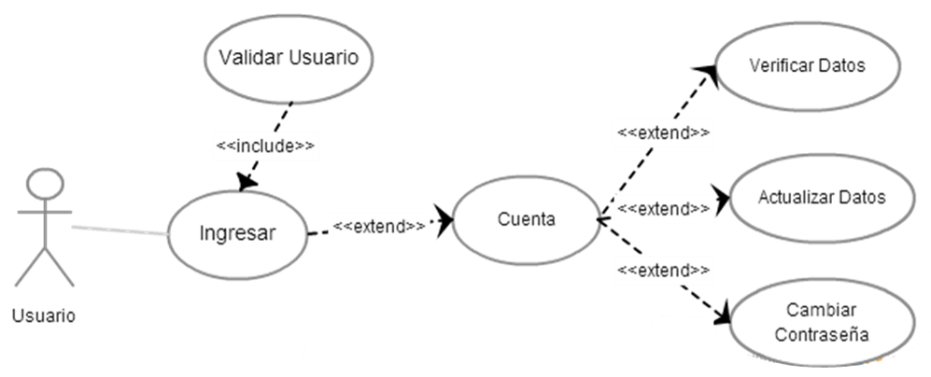

Ilustración 1- Casos de uso usuario - cuenta

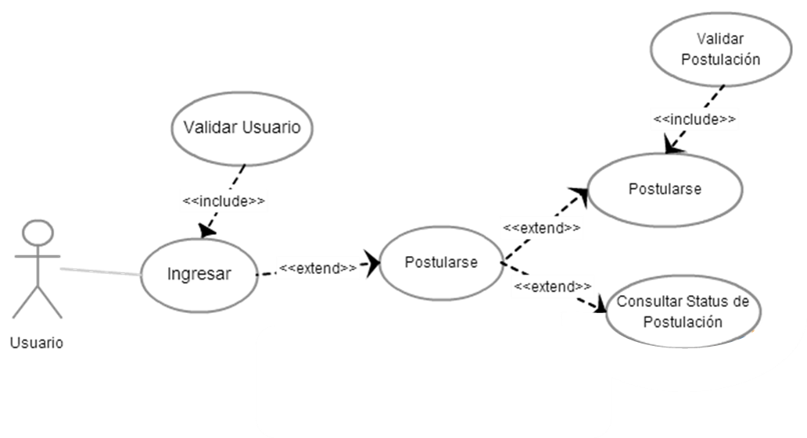

Ilustración 2 - Casos de uso - postularse

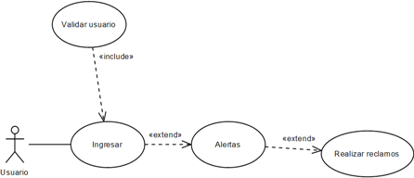

Ilustración 3 - Casos de uso - alertas

#### Evaluador

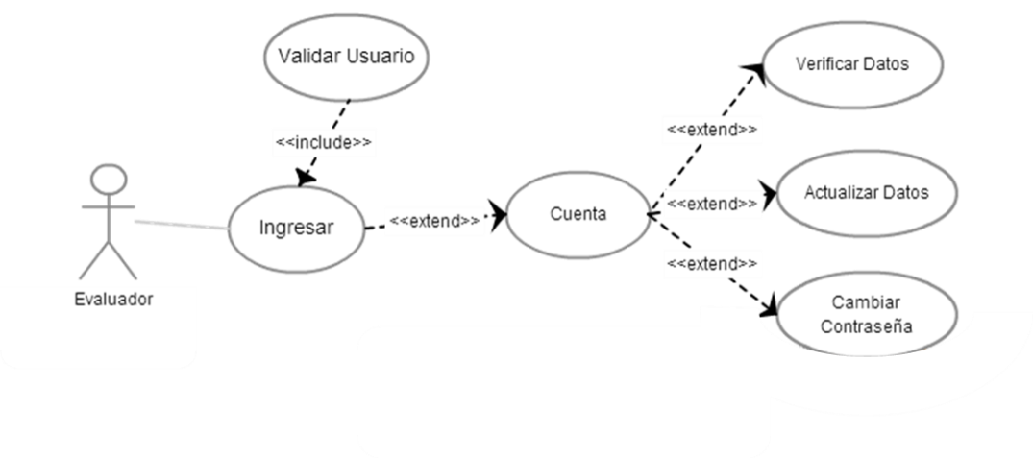

Ilustración 4 - Casos de uso - evaluador cuenta

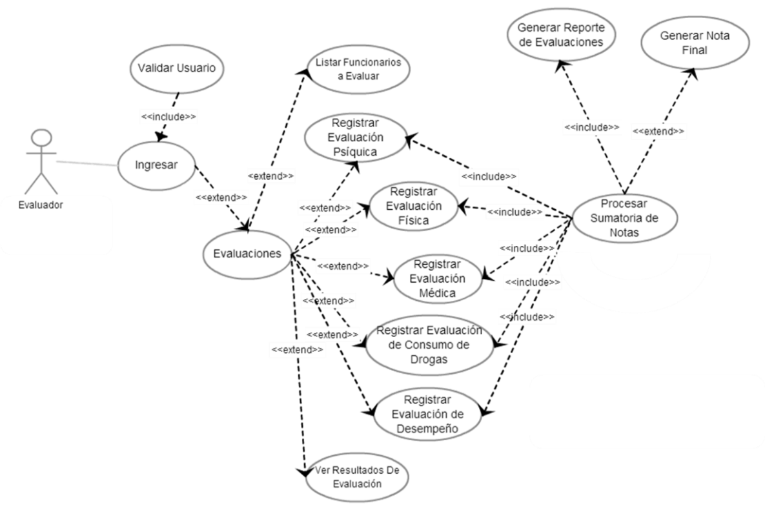

Ilustración 5 - Casos de uso - Evaluaciones

#### Administrador

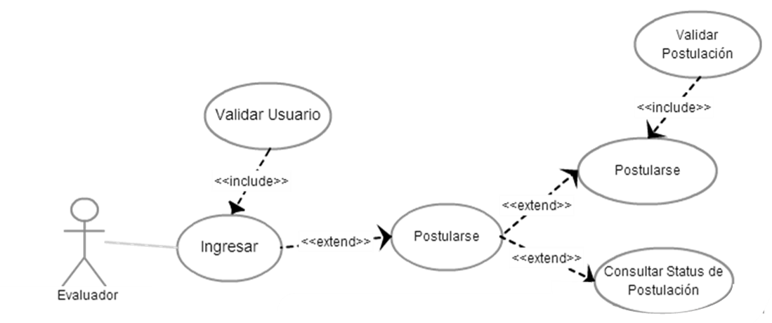

Ilustración 6 - Casos de uso - evaluador postularse

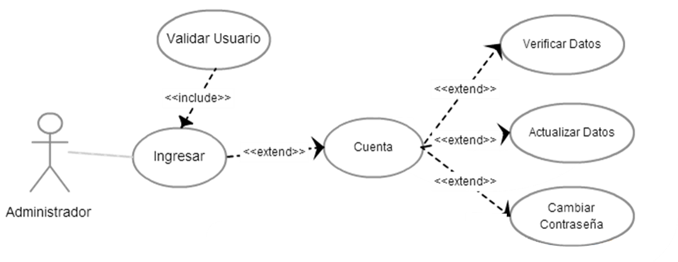

Ilustración 7 - Casos de uso - administrador cuenta

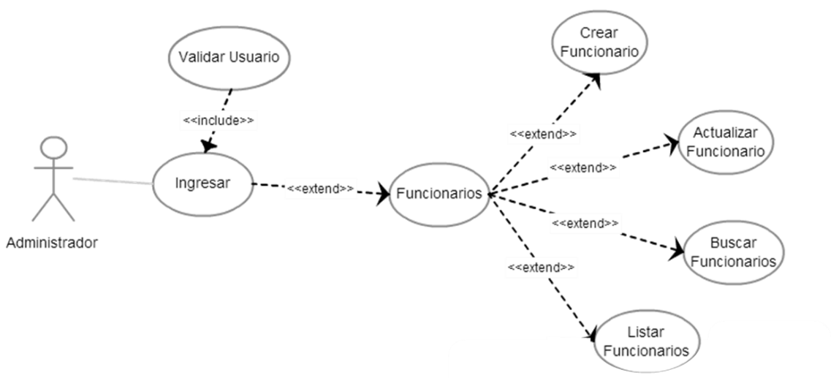

Ilustración 8 - Casos de uso - administrador funcionarios

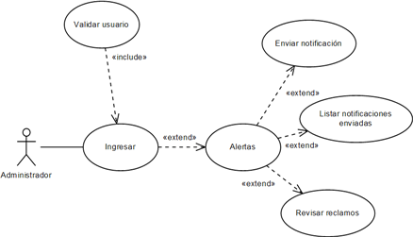

Ilustración 9 - Casos de uso - administrador alertas

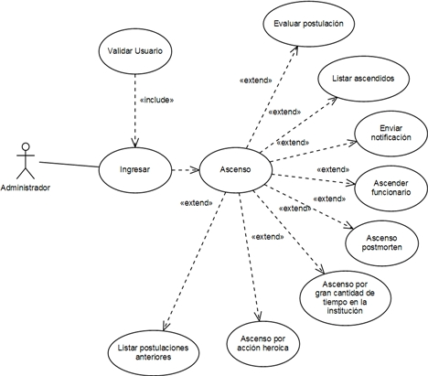

Ilustración 10 - Casos de uso - administrador ascenso

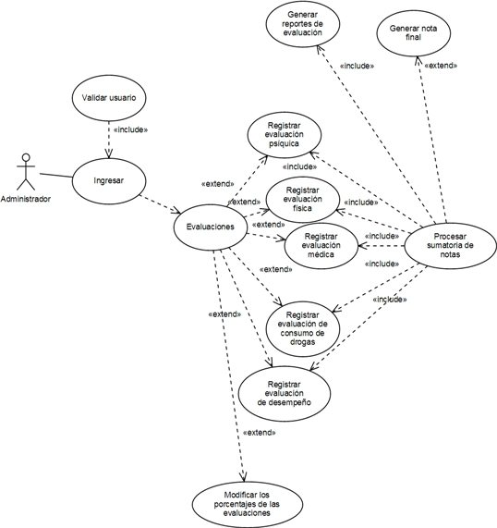

Ilustración 11 - Casos de uso - administrador evaluaciones

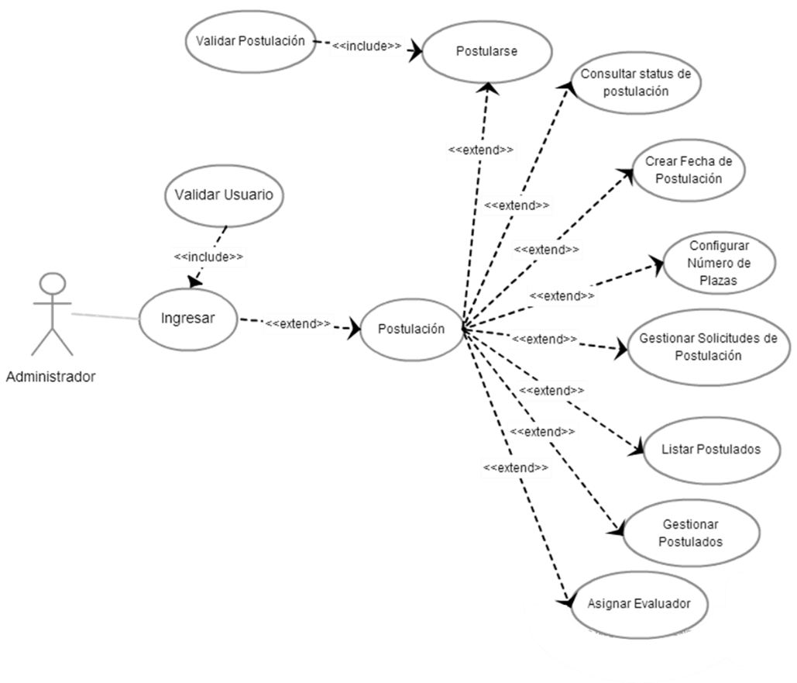

Ilustración 12 - Casos de uso - administrador postulación

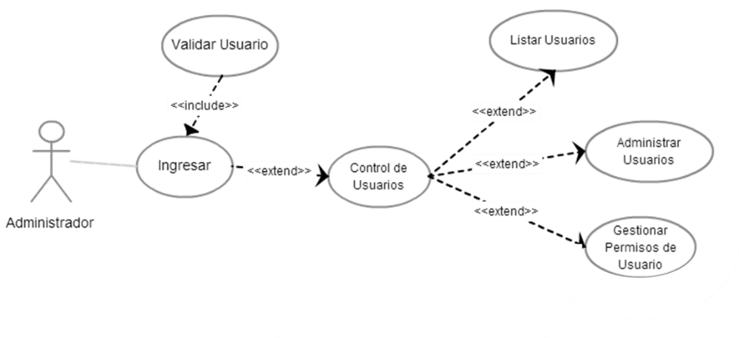

Ilustración 13 - Casos de uso - administrador control de usuarios

* + 1. Usuario Móvil

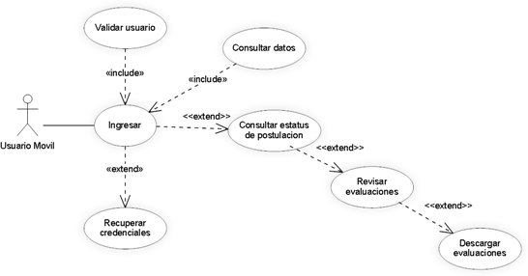

Ilustración 14 - Casos de uso - usuario móvil

#### Descripción de los Casos de Uso

|  |  |
| --- | --- |
| Nombre de caso de uso: | Cuenta |
| Id de caso de uso: | Caso 1 |
| Actores: | Usuario, Evaluador, Administrador, Usuario móvil |
| Descripción: | Permite ingresar al sistema y actualizar datos de la cuenta. |
| Casos de usos relacionados: | Funcionarios |
| Curso típico | |
| Acción del actor | Respuesta del sistema |
| Ingreso de contraseña y nombre de usuario para el inicio de sesión. |  |
|  | Enlace exitoso con la Base de datos.  Verificar que el usuario exista. |
| Ingreso de contraseña y nombre de usuario para el inicio de sesión. |  |
|  | Se muestra un mensaje diciendo nombre de usuario o contraseña invalido. |
| Blanco Pre-condiciones: | Usuario registrado. |
| Post-condiciones: | Acceso al sistema correctamente. |

Tabla 5 - Descripción de Casos de uso - Cuenta

|  |  |
| --- | --- |
| Nombre de caso de uso: | Alertas |
| Id de caso de uso: | Caso 2 |
| Actores: | Usuario |
| Descripción: | Permite enviar reclamos al administrador a través sistema |
| Casos de usos relacionados: |  |
| Curso típico | |
| Acción del actor | Respuesta del sistema |
| 1. Envia mensaje de notificación |  |
|  | 1. Enlace exitoso con la Base de datos. |
|  | 1. Valida mensaje |
|  | 1. Se envía la alerta a los usuarios |
| Blanco Pre-condiciones: | Usuario registrado sin permisos de administrador |
| Post-condiciones: | Notificaciones a usuarios registrados |

Tabla 6 - Descripción de Casos de uso - Alertas

|  |  |
| --- | --- |
| Nombre de caso de uso: | Postularse |
| Id de caso de uso: | Caso 3 |
| Actores: | Usuario, Evaluador |
| Descripción: | Permite postularse en el proceso de ascenso |
| Casos de usos relacionados: | Funcionarios |
| Curso típico | |
| Acción del actor | Respuesta del sistema |
| 1. Ingresa cédula |  |
|  | 1. Enlace exitoso con la Base de datos. |
|  | 1. Valida que el funcionario cumpla con los requisitos |
| 1. Ingreso de cédula inválida |  |
|  | 1. Valida Requisitos |
|  | 1. Muestra mensaje de error cuando no cumple requisitos |
| Blanco Pre-condiciones: | Usuario registrado. Validar año de Antigüedad según jerarquía. |
| Post-condiciones: | Postulación |

Tabla 7 - Descripción de Casos de uso - Postularse

|  |  |
| --- | --- |
| Nombre de caso de uso: | Evaluaciones |
| Id de caso de uso: | Caso 4 |
| Actores: | Evaluador, Administrador |
| Descripción: | Permite gestionar los datos de evaluación de los funcionarios |
| Casos de usos relacionados: | Funcionarios |
| Curso típico | |
| Acción del actor | Respuesta del sistema |
| 1. Ingresa datos de evaluación |  |
|  | 1. Enlace exitoso con la Base de datos. |
|  | 1. Valida datos ingresados |
| 1. Ingreso de datos inválido |  |
|  | 1. Se muestra un mensaje diciendo que los datos ingresados son inválidos |
| 1. Ingreso de datos incompleto |  |
|  | 1. Valida que no haya evaluaciones sin cargar |
|  | 1. Muestra mensaje de error de datos faltantes |
| Blanco Pre-condiciones: | Usuario registrado con permisos de Administrador o evaluador. |
| Post-condiciones: | Generar reportes |

Tabla 8 - Descripción de Casos de uso - Evaluaciones

|  |  |
| --- | --- |
| Nombre de caso de uso: | Postulación |
| Id de caso de uso: | Caso 5 |
| Actores: | Administrador |
| Descripción: | Permite gestionar la solicitud de postulación de funcionarios |
| Casos de usos relacionados: | Postularse |
| Curso típico | |
| Acción del actor | Respuesta del sistema |
| 1. Acepta solicitud de postulación |  |
|  | 1. Enlace exitoso con la Base de datos. |
|  | 1. Valida datos ingresados |
|  | 1. Asigna Evaluador |
|  | 1. Asigna Status de postulación “Aceptado” |
| 1. Rechaza Postulación |  |
|  | 1. Asigna Status de postulación “Rechazado” |
| Blanco Pre-condiciones: | Solicitud de postulación de funcionarios |
| Post-condiciones: | Funcionario postulado aceptado ingresa al proceso de ascenso |

Tabla 9 - Descripción de Casos de uso - Postulación

|  |  |
| --- | --- |
| Nombre de caso de uso: | Funcionarios |
| Id de caso de uso: | Caso 6 |
| Actores: | Administrador |
| Descripción: | Permite gestionar funcionarios |
| Casos de usos relacionados: |  |
| Curso típico | |
| Acción del actor | Respuesta del sistema |
| 1. Ingresa datos del funcionario |  |
|  | 1. Enlace exitoso con la Base de datos. |
|  | 1. Valida datos ingresados del funcionario |
| 1. Ingreso de datos inválidos del funcionario |  |
|  | 1. Se muestra un mensaje diciendo que los datos ingresados son inválidos y que no se pudo registrar el funcionario. |
| Blanco Pre-condiciones: | Usuario registrado con permisos de administrador |
| Post-condiciones: | Registra Funcionario para poder crear usuario en el sistema |

Tabla 10 - Descripción de Casos de uso - Funcionarios

|  |  |
| --- | --- |
| Nombre de caso de uso: | Evaluación |
| Id de caso de uso: | Caso 7 |
| Actores: | Usuario, Administrador, Evaluador |
| Descripción: | Permite consultar resultados de evaluación |
| Casos de usos relacionados: | Evaluaciones |
| Curso típico | |
| Acción del actor | Respuesta del sistema |
| 1. Solicita la consulta |  |
|  | 1. Enlace exitoso con la Base de datos. |
|  | 1. Muestra resultados de evaluación |
| 1. Solicita la consulta |  |
|  | 1. Se muestra un mensaje diciendo que los datos de evaluación aún no han sido cargados. |
| Blanco Pre-condiciones: | Haberse postulado en el sistema y ser aceptado. |
| Post-condiciones: | Modificación en base datos, tabla ascenso. |

Tabla 11 - Descripción de Casos de uso - Evaluación

|  |  |
| --- | --- |
| Nombre de caso de uso: | Alertas |
| Id de caso de uso: | Caso 8 |
| Actores: | Usuario, Administrador |
| Descripción: | Permite gestionar las notificaciones del sistema |
| Casos de usos relacionados: |  |
| Curso típico | |
| Acción del actor | Respuesta del sistema |
| 1. Ingresa mensaje de notificación |  |
| 1. Envía mensaje de notificación | 1. Enlace exitoso con la Base de datos. |
|  | 1. Muestra resultados de evaluación |
|  | 1. Valida mensaje |
|  | 1. Se envía la alerta a los usuarios |
| Blanco Pre-condiciones: | Usuario registrado con permisos de administrador |
| Post-condiciones: | Notificaciones a usuarios registrados |

Tabla 12 - Descripción de Casos de uso - Alertas

|  |  |
| --- | --- |
| Nombre de caso de uso: | Control de usuarios |
| Id de caso de uso: | Caso 9 |
| Actores: | Administrador |
| Descripción: | Permite gestionar los usuarios del sistema |
| Casos de usos relacionados: |  |
| Curso típico | |
| Acción del actor | Respuesta del sistema |
| 1. Seleccionar tipo de permiso para asignar a usuario |  |
|  | 1. Enlace exitoso con la Base de datos. |
|  | 1. Asigna rol a usuario |
| Blanco Pre-condiciones: | Usuario registrado con permisos de administrador |
| Post-condiciones: | Usuario con permisos modificados |

Tabla 13 - Descripción de Casos de uso - Control de usuario

|  |  |
| --- | --- |
| Nombre de caso de uso: | Ascenso |
| Id de caso de uso: | Caso 10 |
| Actores: | Administrador |
| Descripción: | Permite ascender de rango a funcionarios |
| Casos de usos relacionados: | Evaluaciones |
| Curso típico | |
| Acción del actor | Respuesta del sistema |
| 1. Consulta datos de evaluación |  |
| 1. Asciende a funcionario |  |
|  | 1. Enlace exitoso con la Base de datos. |
|  | 1. Actualiza tabla de datos ascenso con registro de ascenso del funcionario |
|  | 1. Envía notificación a funcionario |
| 1. Consulta datos de evaluación |  |
| 1. Rechaza ascenso a funcionario |  |
|  | 1. Envía notificación al funcionario |
| Blanco Pre-condiciones: | Datos de procesos de ascenso. |
| Post-condiciones: | Asignación de nuevo rango a funcionario ascendido. |

Tabla 14 - Descripción de Casos de uso - Ascenso

|  |  |
| --- | --- |
| Nombre de caso de uso: | Consultar datos |
| Id de caso de uso: | Caso 11 |
| Actores: | Usuario móvil |
| Descripción: | Permite ingresar al sistema y consultar sus datos |
| Casos de usos relacionados: | Funcionarios |
| Curso típico | |
| Acción del actor | Respuesta del sistema |
| 1. Consultar datos del usuario |  |
|  | 1. Enlace exitoso con la Base de datos. |
|  | 1. Verificar que el usuario exista. |
| 1. Consultar datos del usuario |  |
|  | 1. Se muestra un mensaje diciendo error en la carga de los datos |
|  | 1. Se muestra un mensaje indicando asegúrese tener conexión a internet |
| Blanco Pre-condiciones: | Usuario registrado y autenticado |
| Post-condiciones: | Acceso al sistema correctamente. |

Tabla 15 - Descripción de Casos de uso - Consultar datos

|  |  |
| --- | --- |
| Nombre de caso de uso: | Consultar estatus de postulación |
| Id de caso de uso: | Caso 12 |
| Actores: | Usuario móvil |
| Descripción: | Permite ingresar al sistema y consultar estatus de postulación |
| Casos de usos relacionados: | Funcionarios |
| Curso típico | |
| Acción del actor | Respuesta del sistema |
| 1. Consultar datos de postulación |  |
|  | 1. Enlace exitoso con la Base de datos. |
|  | 1. Verificar que el usuario exista. |
| 1. Consultar datos de postulación |  |
|  | 1. Se muestra un mensaje diciendo error en la carga de los datos |
|  | 1. Se muestra un mensaje indicando asegúrese tener conexión a internet |
| Blanco Pre-condiciones: | Usuario registrado y autenticado |
| Post-condiciones: | Acceso al sistema correctamente. |

Tabla 16 - Descripción de Casos de uso - Consultar estatus de postulación

|  |  |
| --- | --- |
| Nombre de caso de uso: | Revisar evaluaciones |
| Id de caso de uso: | Caso 13 |
| Actores: | Usuario móvil |
| Descripción: | Permite ingresar al sistema y consultar sus evaluaciones |
| Casos de usos relacionados: | Evaluación |
| Curso típico | |
| Acción del actor | Respuesta del sistema |
| 1. Consultar datos de la evaluación |  |
|  | 1. Enlace exitoso con la Base de datos. |
|  | 1. Verificar que el usuario exista. |
|  | 1. Mostrar evaluaciones |
| 1. Consultar datos de la evaluación |  |
|  | 1. Se muestra un mensaje diciendo error en la carga de los datos |
|  | 1. Se muestra un mensaje indicando asegúrese tener conexión a internet |
| Blanco Pre-condiciones: | Usuario registrado y autenticado |
| Post-condiciones: | Acceso al sistema correctamente. |

Tabla 17 - Descripción de Casos de uso - Revisar evaluaciones

|  |  |
| --- | --- |
| Nombre de caso de uso: | descargar evaluaciones |
| Id de caso de uso: | Caso 14 |
| Actores: | Usuario móvil |
| Descripción: | Permite ingresar al sistema y consultar sus evaluaciones, una vez consultadas puede proceder a descargarlas |
| Casos de usos relacionados: | Evaluación |
| Curso típico | |
| Acción del actor | Respuesta del sistema |
| 1. Consultar datos de la evaluación y presionar descargar |  |
|  | 1. Enlace exitoso con la Base de datos. |
|  | 1. Verificar que el usuario exista. |
|  | 1. Se muestra mensaje indicando descarga exitosa |
| 1. Consultar datos de la evaluación y presiona descargar |  |
|  | 1. Se muestra un mensaje diciendo error en la carga de los datos |
|  | 1. Se muestra un mensaje indicando asegúrese tener conexión a internet |
| Blanco Pre-condiciones: | Usuario registrado y autenticado |
| Post-condiciones: | Acceso al sistema correctamente. |

Tabla 18 - Descripción de Casos de uso - Descargar evaluaciones

* 1. 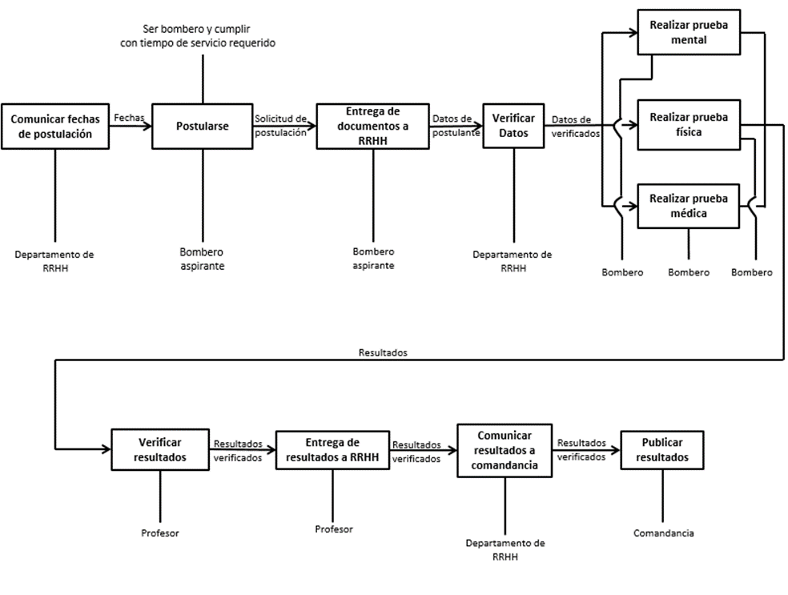**Modelo de Negocio**

Ilustración 15 - Modelo del negocio

|  |  |  |  |  |  |  |  |  |  |  |  |  |  |  |  |  |  |  |  |  |  |  |  |  |  |  |  |  |  |  |  |  |  |  |  |  |  |  |  |  |  |  |  |  |
| --- | --- | --- | --- | --- | --- | --- | --- | --- | --- | --- | --- | --- | --- | --- | --- | --- | --- | --- | --- | --- | --- | --- | --- | --- | --- | --- | --- | --- | --- | --- | --- | --- | --- | --- | --- | --- | --- | --- | --- | --- | --- | --- | --- | --- |
|  | 2015 | | | | | | | | | | | | | | | | | | | | | | | | | | | | | | | | 2016 | | | | | | | | | | | |
| Actividades | May | | | | Jun | | | | Jul | | | | Ago | | | | Sep | | | | Oct | | | | Nov | | | | Dic | | | | Ene | | | | Feb | | | | Mar | | | |
| Levantamiento de información |  |  |  |  |  |  |  |  |  |  |  |  |  |  |  |  |  |  |  |  |  |  |  |  |  |  |  |  |  |  |  |  |  |  |  |  |  |  |  |  |  |  |  |  |
| Construcción de planteamiento del problema, objetivos y justificación |  |  |  |  |  |  |  |  |  |  |  |  |  |  |  |  |  |  |  |  |  |  |  |  |  |  |  |  |  |  |  |  |  |  |  |  |  |  |  |  |  |  |  |  |
| Requerimientos funcionales y no funcionales |  |  |  |  |  |  |  |  |  |  |  |  |  |  |  |  |  |  |  |  |  |  |  |  |  |  |  |  |  |  |  |  |  |  |  |  |  |  |  |  |  |  |  |  |
| Revisión de bibliografía. Construcción de marco teórico y conceptual |  |  |  |  |  |  |  |  |  |  |  |  |  |  |  |  |  |  |  |  |  |  |  |  |  |  |  |  |  |  |  |  |  |  |  |  |  |  |  |  |  |  |  |  |
| Descripción de actores del sistema |  |  |  |  |  |  |  |  |  |  |  |  |  |  |  |  |  |  |  |  |  |  |  |  |  |  |  |  |  |  |  |  |  |  |  |  |  |  |  |  |  |  |  |  |
| Descripción de los casos de uso |  |  |  |  |  |  |  |  |  |  |  |  |  |  |  |  |  |  |  |  |  |  |  |  |  |  |  |  |  |  |  |  |  |  |  |  |  |  |  |  |  |  |  |  |
| Especificaciones de los casos de uso del sistema |  |  |  |  |  |  |  |  |  |  |  |  |  |  |  |  |  |  |  |  |  |  |  |  |  |  |  |  |  |  |  |  |  |  |  |  |  |  |  |  |  |  |  |  |
| Modelo de caso de uso del negocio |  |  |  |  |  |  |  |  |  |  |  |  |  |  |  |  |  |  |  |  |  |  |  |  |  |  |  |  |  |  |  |  |  |  |  |  |  |  |  |  |  |  |  |  |
| Elaboración del Modelo Lógico |  |  |  |  |  |  |  |  |  |  |  |  |  |  |  |  |  |  |  |  |  |  |  |  |  |  |  |  |  |  |  |  |  |  |  |  |  |  |  |  |  |  |  |  |
| Modelado de datos |  |  |  |  |  |  |  |  |  |  |  |  |  |  |  |  |  |  |  |  |  |  |  |  |  |  |  |  |  |  |  |  |  |  |  |  |  |  |  |  |  |  |  |  |
| Selección de arquitectura del sistema |  |  |  |  |  |  |  |  |  |  |  |  |  |  |  |  |  |  |  |  |  |  |  |  |  |  |  |  |  |  |  |  |  |  |  |  |  |  |  |  |  |  |  |  |
| Especificaciones del software |  |  |  |  |  |  |  |  |  |  |  |  |  |  |  |  |  |  |  |  |  |  |  |  |  |  |  |  |  |  |  |  |  |  |  |  |  |  |  |  |  |  |  |  |
| Determinación del software |  |  |  |  |  |  |  |  |  |  |  |  |  |  |  |  |  |  |  |  |  |  |  |  |  |  |  |  |  |  |  |  |  |  |  |  |  |  |  |  |  |  |  |  |
| Diseño de interfaz de nuevos módulos |  |  |  |  |  |  |  |  |  |  |  |  |  |  |  |  |  |  |  |  |  |  |  |  |  |  |  |  |  |  |  |  |  |  |  |  |  |  |  |  |  |  |  |  |
| Elaboración del prototipo |  |  |  |  |  |  |  |  |  |  |  |  |  |  |  |  |  |  |  |  |  |  |  |  |  |  |  |  |  |  |  |  |  |  |  |  |  |  |  |  |  |  |  |  |
| Programación del sistema |  |  |  |  |  |  |  |  |  |  |  |  |  |  |  |  |  |  |  |  |  |  |  |  |  |  |  |  |  |  |  |  |  |  |  |  |  |  |  |  |  |  |  |  |
| Pruebas |  |  |  |  |  |  |  |  |  |  |  |  |  |  |  |  |  |  |  |  |  |  |  |  |  |  |  |  |  |  |  |  |  |  |  |  |  |  |  |  |  |  |  |  |
| Capturas de datos |  |  |  |  |  |  |  |  |  |  |  |  |  |  |  |  |  |  |  |  |  |  |  |  |  |  |  |  |  |  |  |  |  |  |  |  |  |  |  |  |  |  |  |  |
| Implementación |  |  |  |  |  |  |  |  |  |  |  |  |  |  |  |  |  |  |  |  |  |  |  |  |  |  |  |  |  |  |  |  |  |  |  |  |  |  |  |  |  |  |  |  |

Tabla 19 - Diagrama de Gantt

1. **Fase 2: Diseño y elaboración.**

Esta fase del proyecto, realizamos la unión de la fase diseño de la metodología XP y la fase de elaboración de la metodología RUP, con el fin de generar una mejor documentación y modelando el funcionamiento del sistema mediante diagramas, como componentes, secuencias, clases, actividades y finalmente los prototipos de pantallas, diseños simples y sencillos.

* 1. **Diagramas de secuencia**

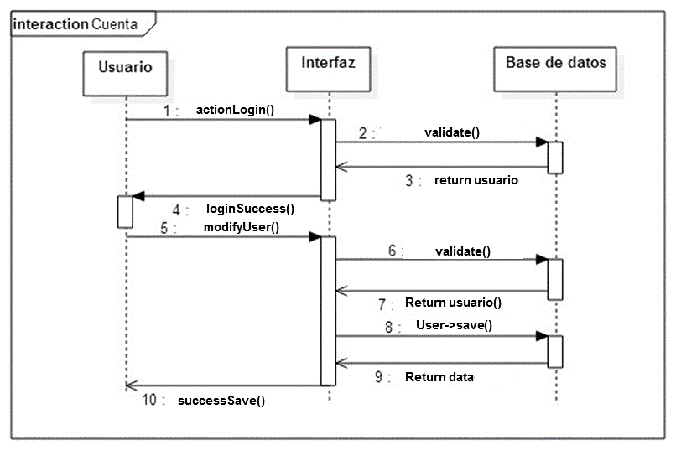

Ilustración 16 - Diagrama de secuencia - ingreso cuenta

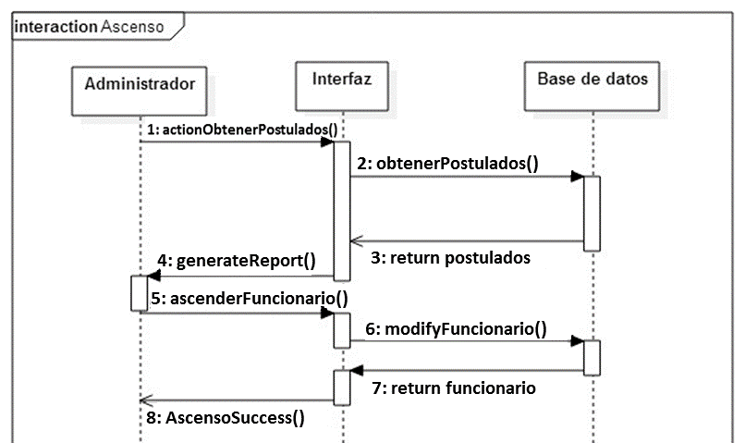

Ilustración 17 - Diagrama de secuencia - Ascenso

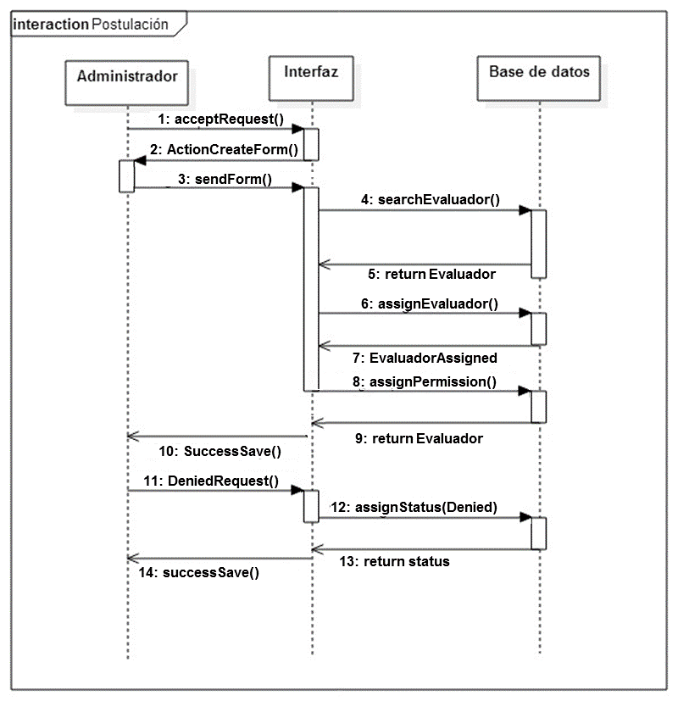

Ilustración 18 - Diagrama de secuencia - Postulación

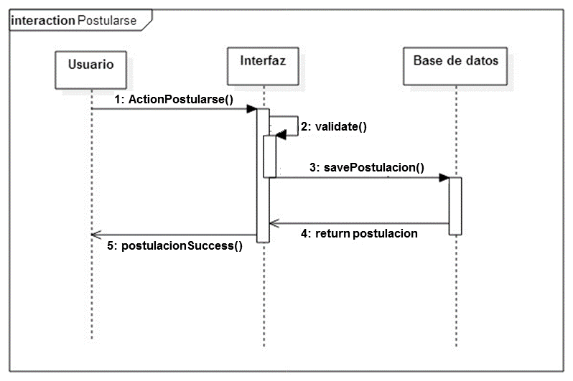

Ilustración 19 - Diagrama de secuencia - Postularse

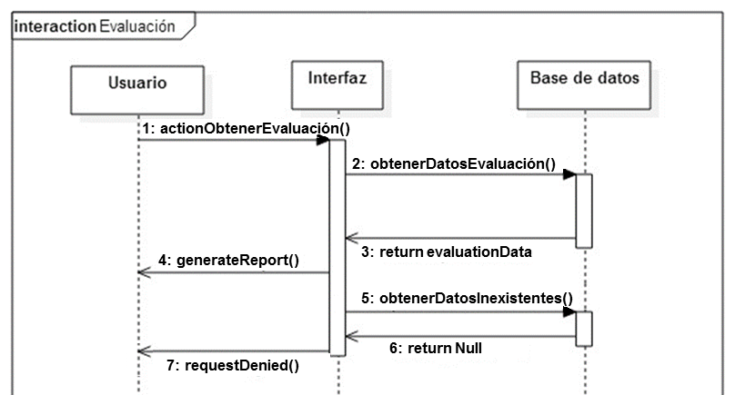

Ilustración 20 - Diagrama de secuencia - Evaluación

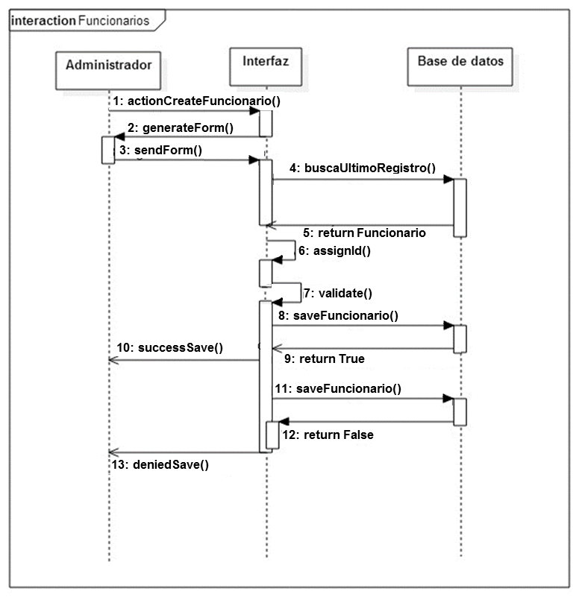

Ilustración 21 - Diagrama de secuencia - Funcionarios

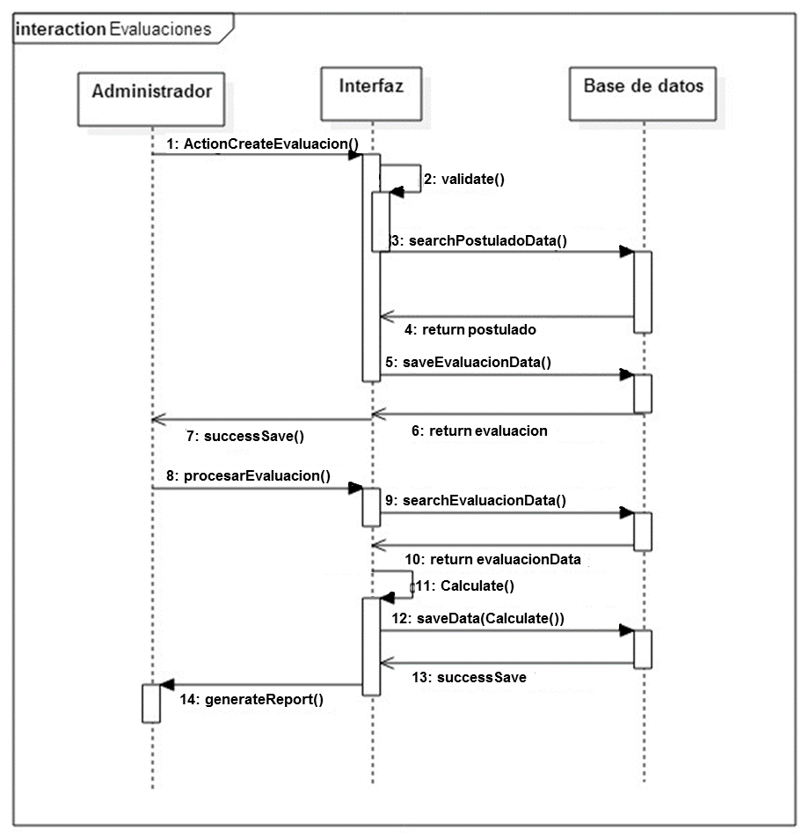

Ilustración 22 - Diagrama de secuencia - Evaluaciones

* 1. 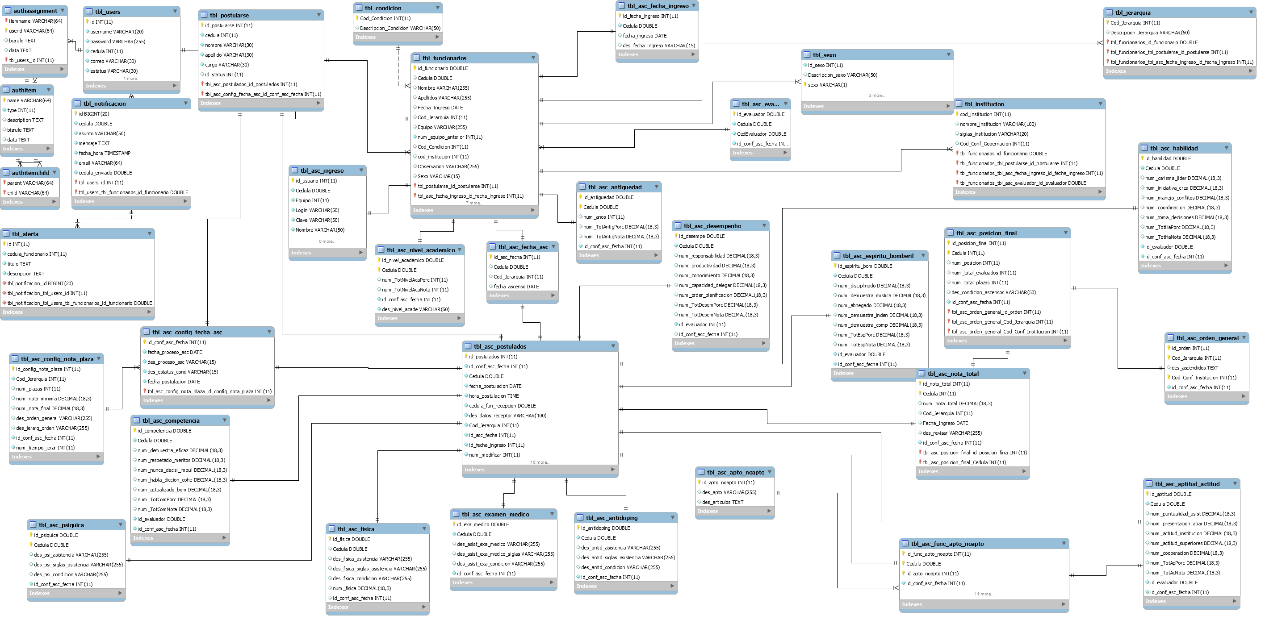**Modelo entidad relación**

Ilustración 23 - MER

* 1. 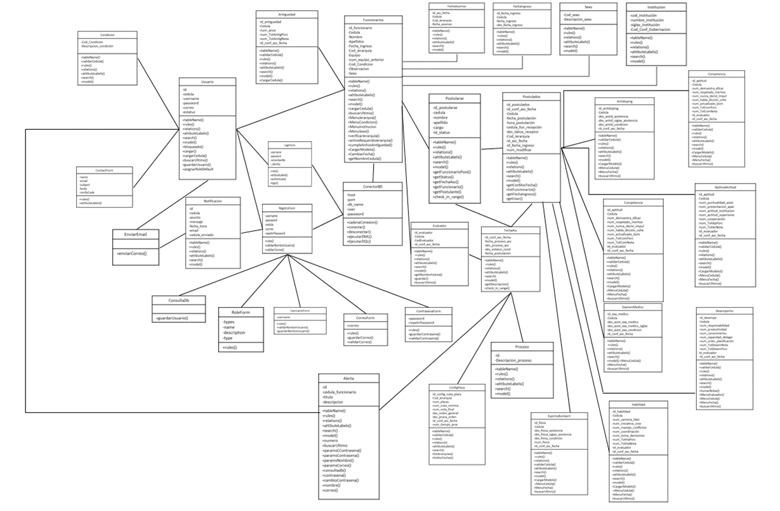**Diagrama de clases**

Ilustración 24 -Diagrama de Clases

* 1. **Diagramas de actividad**

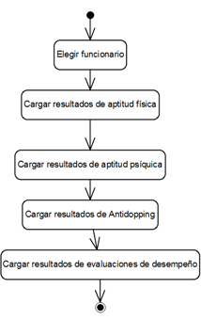

Ilustración 25 - Modulo de cargar evaluaciones

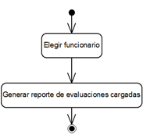

Ilustración 26 - Modulo de evaluaciones

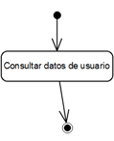

Ilustración 27 - Modulo de cuentas

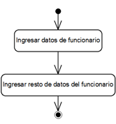

Ilustración 28 - Modulo de funcionarios

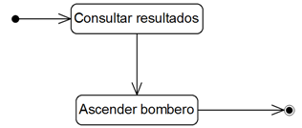

Ilustración 29 - Modulo de ascenso

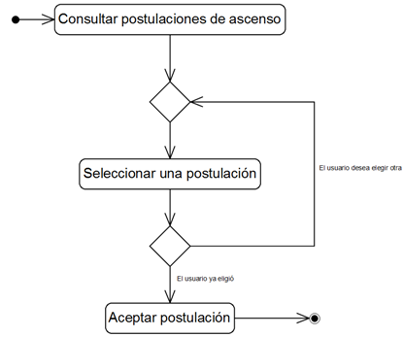

Ilustración 30 - Modulo de postulación

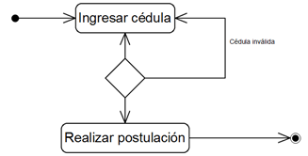

Ilustración 31 - Módulo Postularse

* 1. **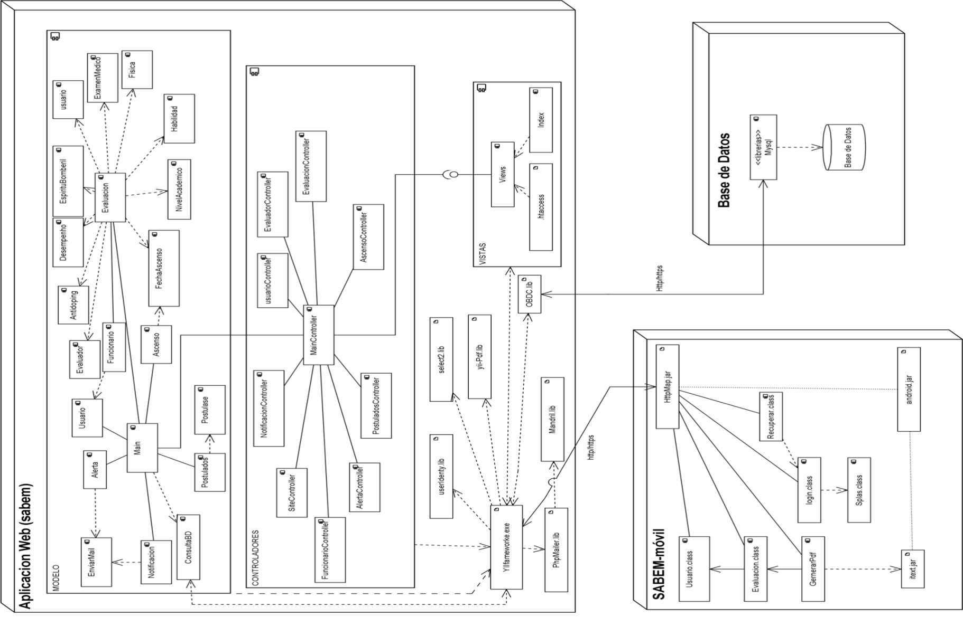****Diagrama de componentes**

Ilustración 32 - Diagrama de componentes

* 1. **Diagramas de despliegue**

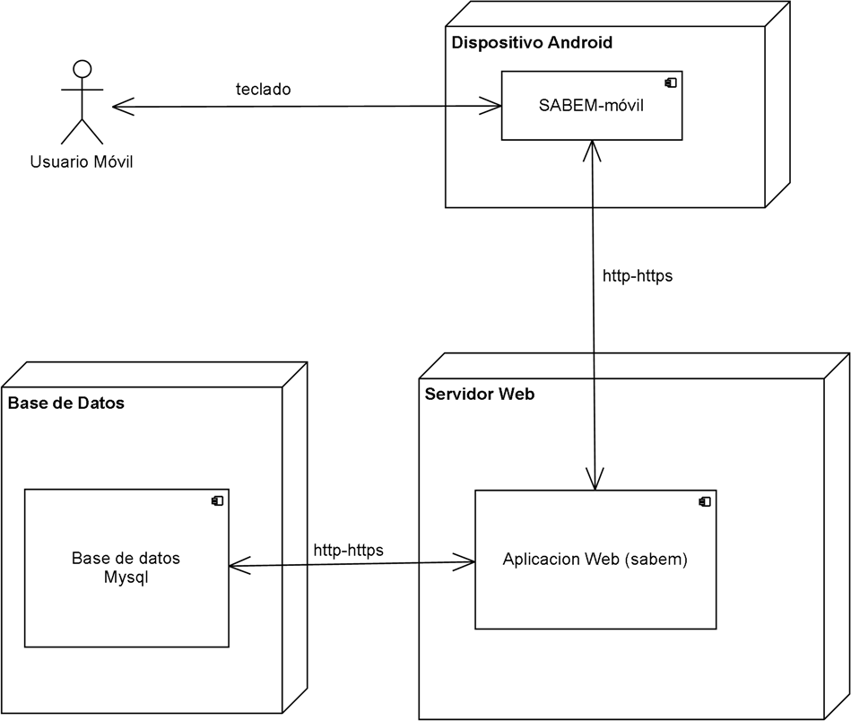

Ilustración 33 - Diagrama de despliegue de usuario móvil

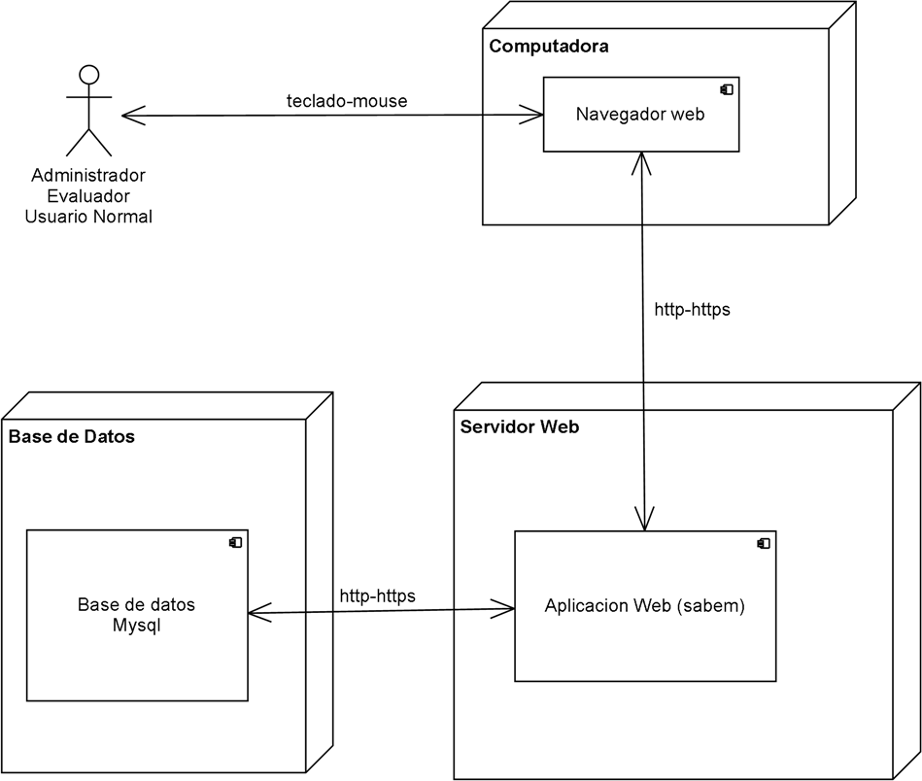

Ilustración 34 - Diagrama de despliegue de usuario web

* 1. **Prototipos de pantalla**

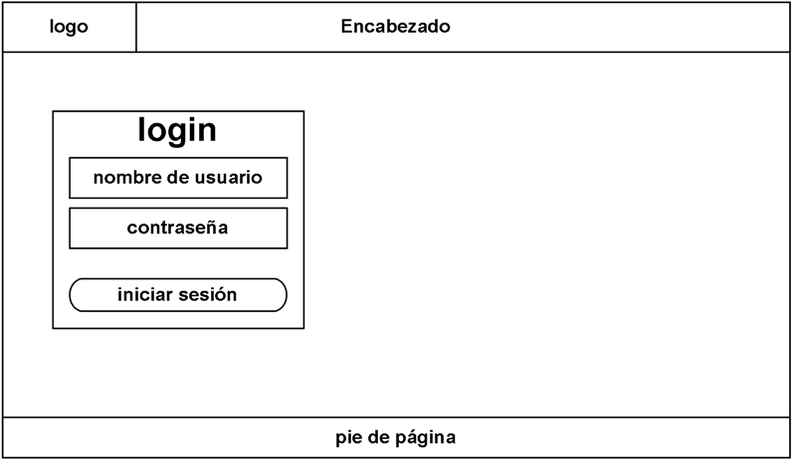

Ilustración 35 - Prototipo de pantalla - Login (Web)

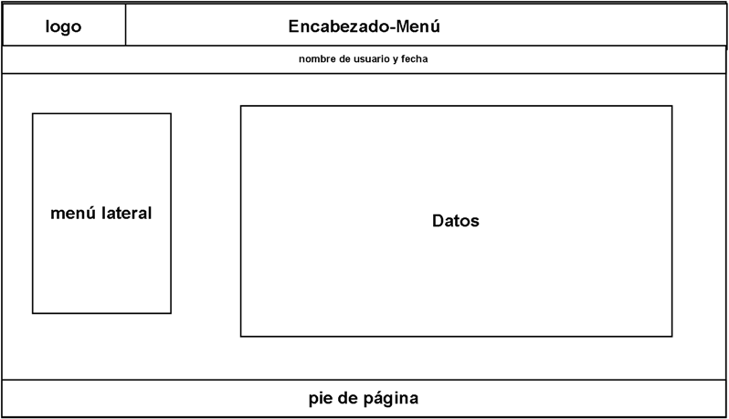

Ilustración 36 - Prototipo de pantalla web – sesión (Web)

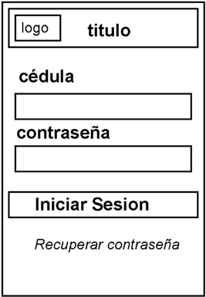

Ilustración 37 - Prototipo de pantalla - Login (Móvil)

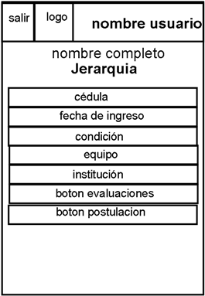

Ilustración 38 - Prototipo de pantalla – Datos de funcionario (Móvil)

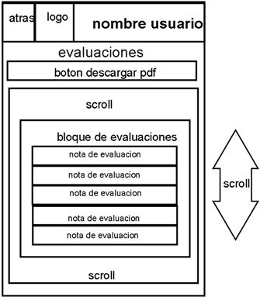

Ilustración 39 - Prototipo de pantalla – Evaluaciones de funcionario (Móvil)

## Fase 3: Codificación.

En esta fase se realizarán las respectivas codificaciones de la aplicación web y móvil el cual se procede a realizar una estructura siguiendo los prototipos de pantalla en conjunto con java y PHP, se realizó el diseño operativo del sistema principal y la conexión con la base de datos para así mantener el control en el registro de usuario y demás de datos que se van a manejar en el sistema.

### Diseños de pantallas para el entorno web

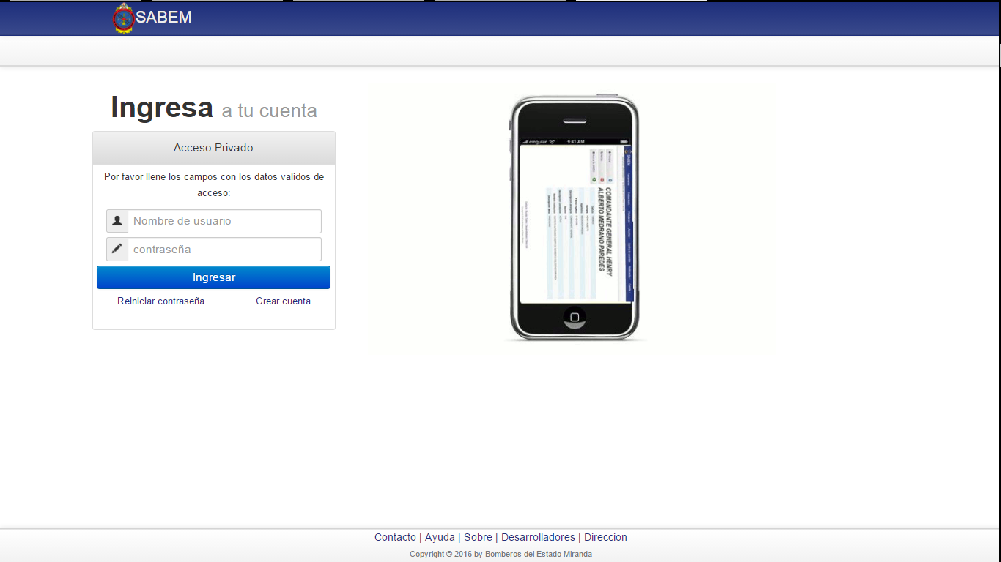

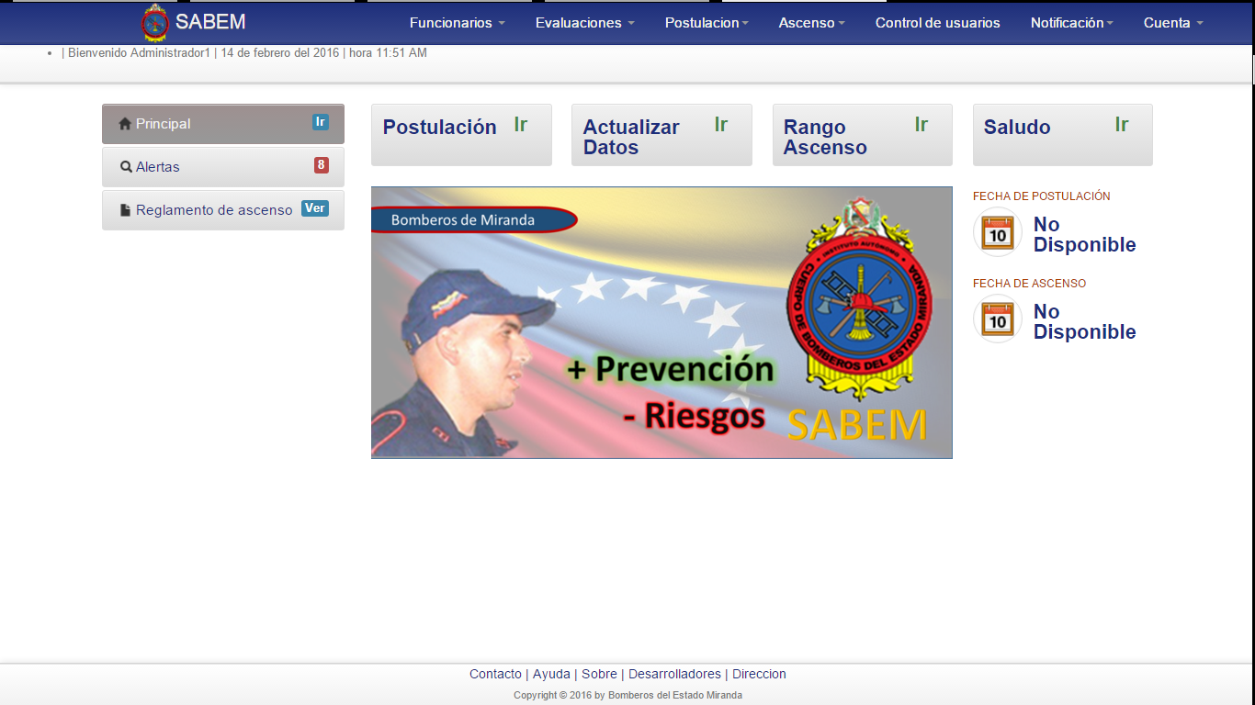

Capacidad responsiva

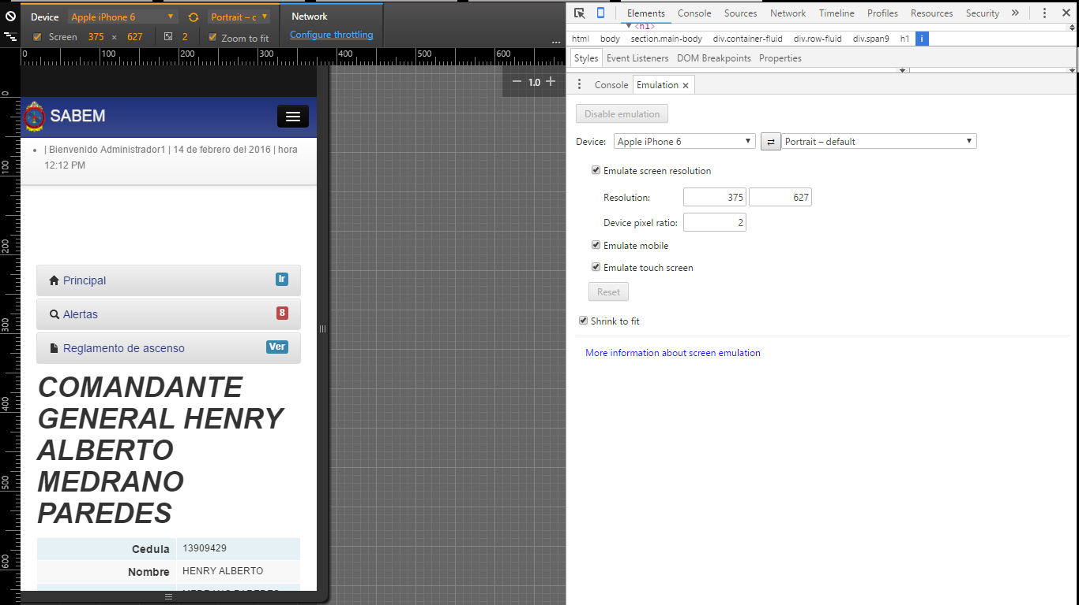

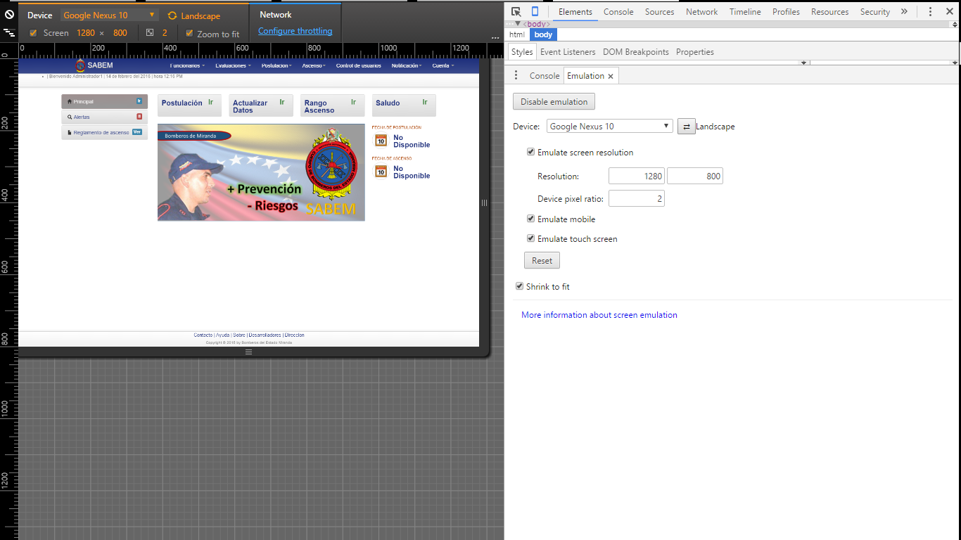

### Diseños de pantallas para el entorno Móvil

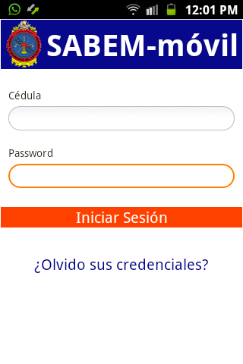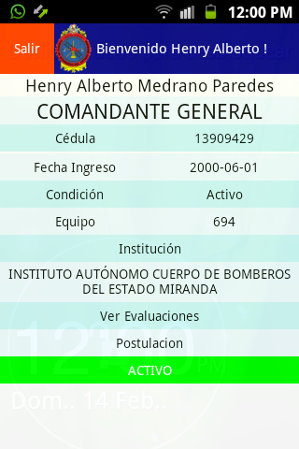

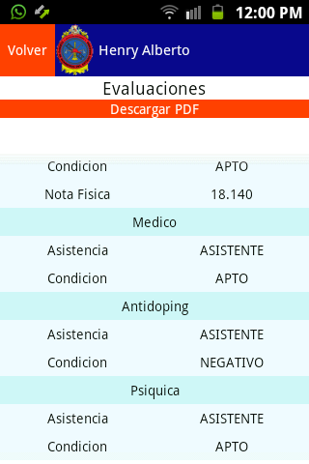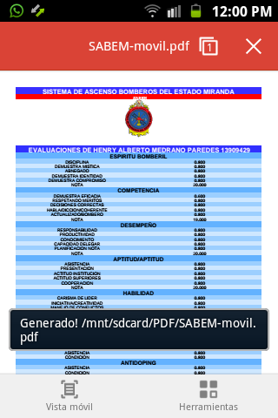

## Fase 4: Pruebas

En esta fase se realizarán las adaptaciones finales del sistema y las pruebas que sean necesarias, una vez realizada la ejecución y la evaluación respectiva con las correcciones finales, se procederá a implementar el sistema de manera final, actualizando la data antigua y adaptando todos los componentes del sistema actual con el anterior.

#### Prueba Caja Negra

##### PRUEBA BASADA EN FALLOS

MÓDULO: Funcionarios

**Registrar:** Para registrar un funcionario por primera vez es necesario, hacer click en el panel o menú en la parte superior y seleccionar la opción de registro.

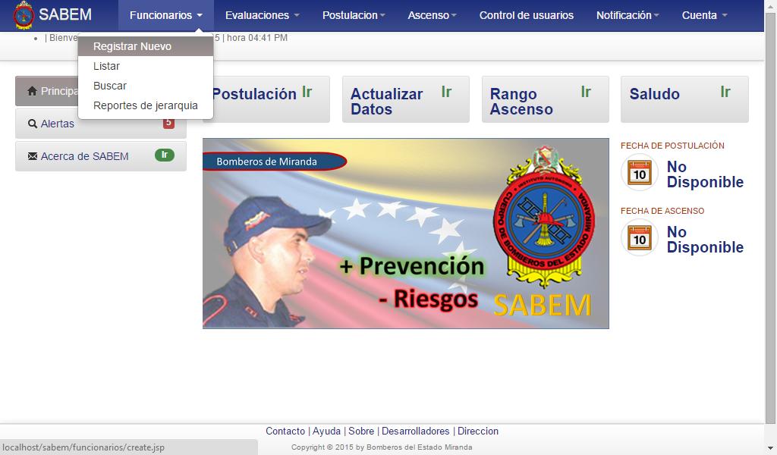

Posteriormente se desplegara una pantalla donde se va a mostrar un formulario con los campos necesarios, para recabar los datos de dicho funcionario.

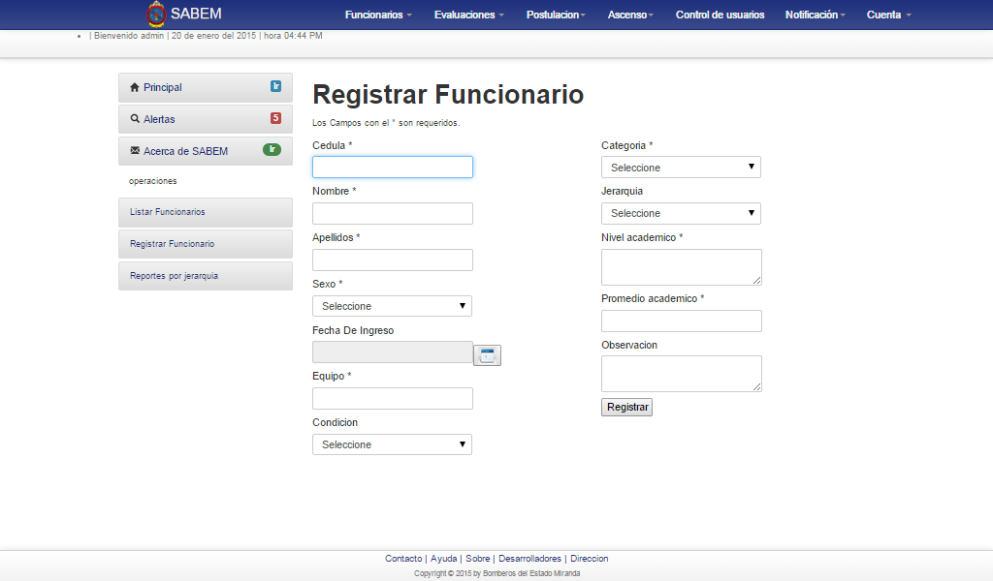

**Campo cedula y numero de equipo:** solamente debe permite números, se le administraron datos con letras y caracteres y arrojo un mensaje de error, el cual se debe corregir para enviar el formulario. Otra validación es que la cedula que sea administrada no exista asociada a otro funcionario ya registrado y que no sea nulo. Él mismo caso sucede con el campo equipo solo se aceptan números y que no sea nulo.

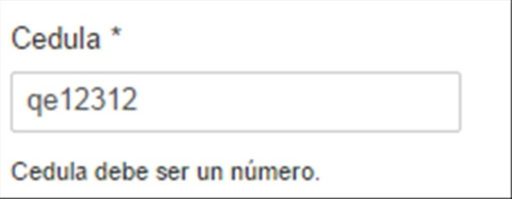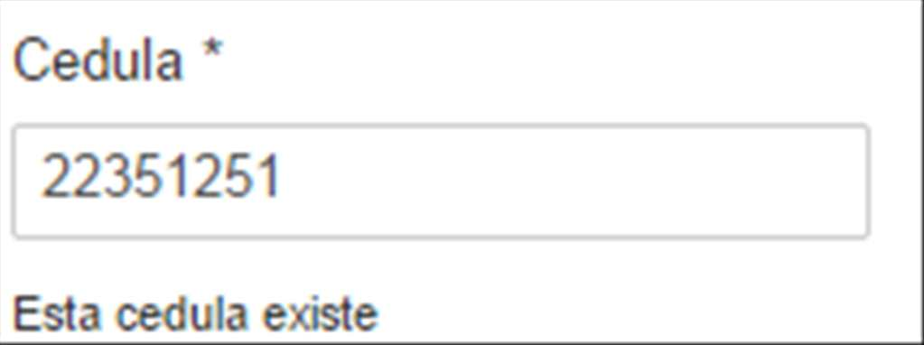

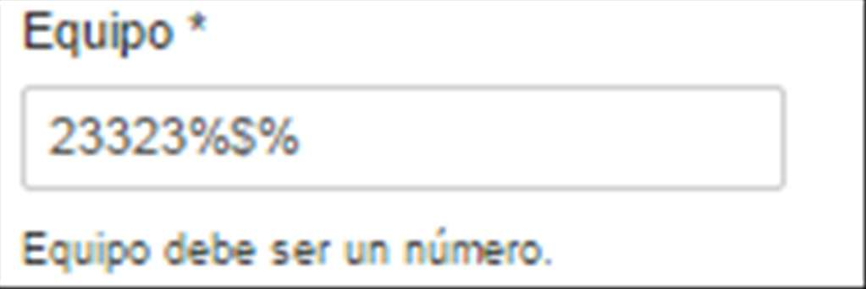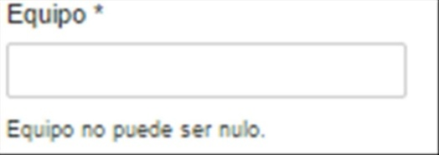

**Campo nombre, Apellido**: Solo debe permitir la introducción de letras, se le introdujo caracteres numéricos, con signos y caracteres especiales y efectivamente arrojo un mensaje de error, el cual se debe corregir para enviar el formulario.

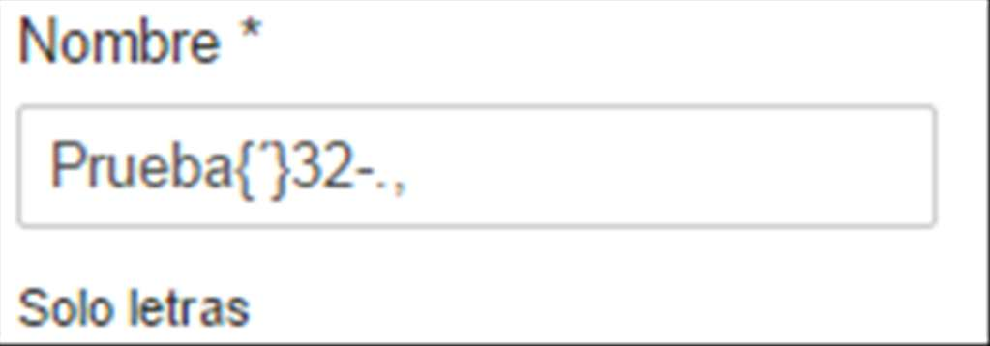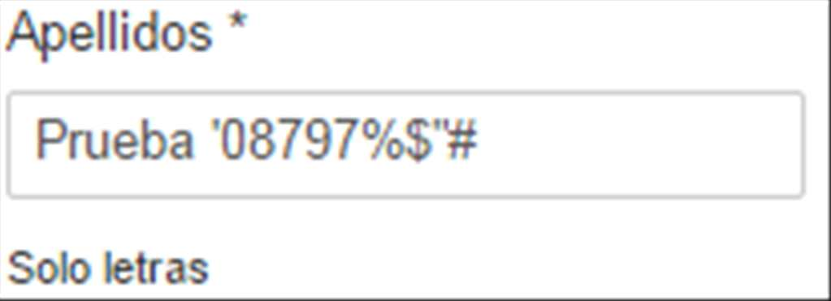

**Campo sexo**: Es un campo de selección, donde se debe elegir una de las dos opciones, de esta manera el posible error es que no seleccione un valor entre Masculino o Femenino, en tal caso que no seleccione, se muestra un mensaje de error.

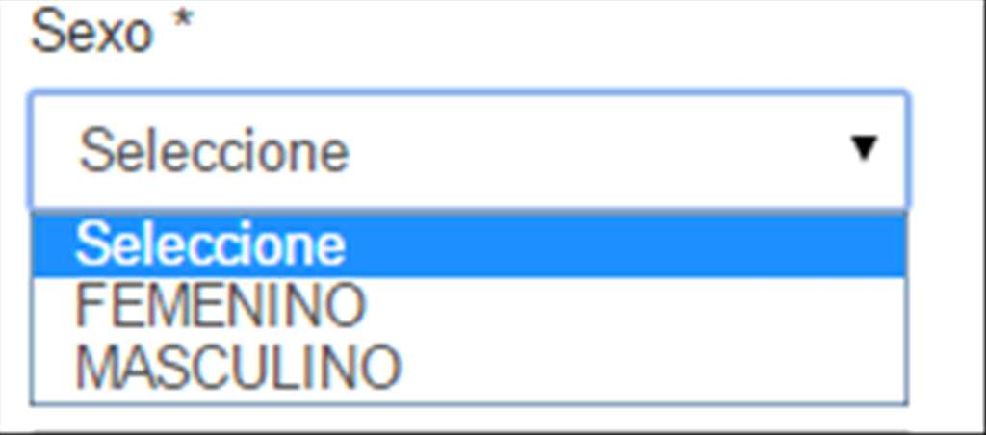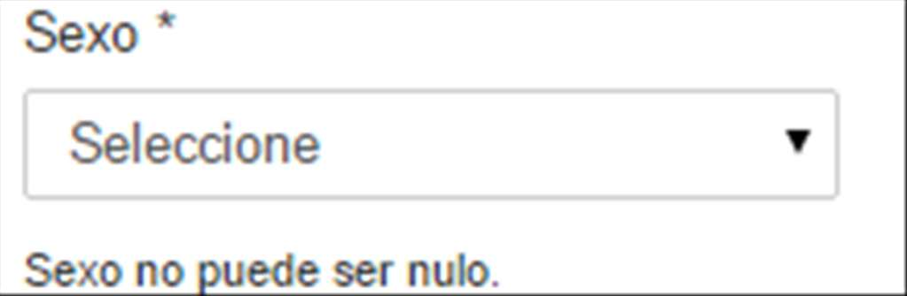

**Campo fecha de ingreso**: es un campo que no permite el ingreso de ningún tipo de valor o carácter, así que la única forma de llenar este campo es por medio de un icono ubicado a lado del mismo, que tiene un calendario y posteriormente seleccionas la fecha, además esta validado que el campo que se introduzca sea una fecha, y el posible error es que no se deje el campo vacío.

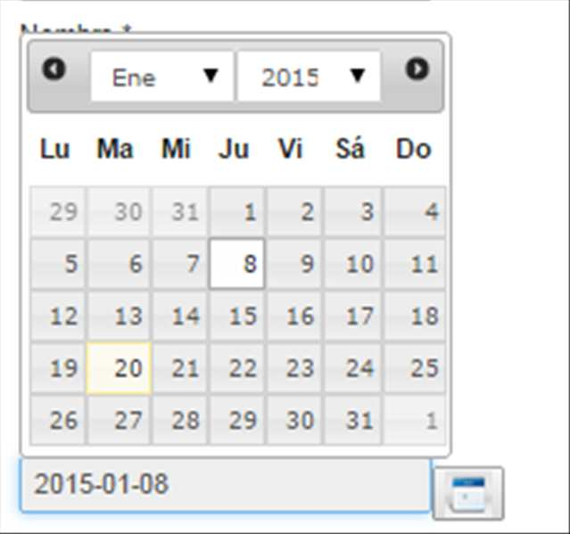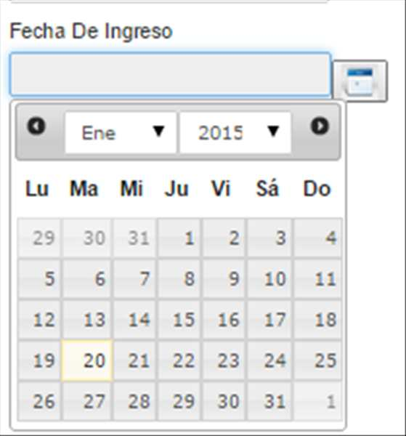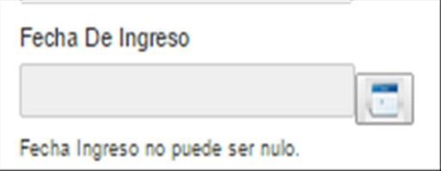

**Campo condición:** Se trata de un menú desplegable, donde se debe elegir dos opciones, en tal caso que no se elija alguna se mostrara un mensaje por pantalla.

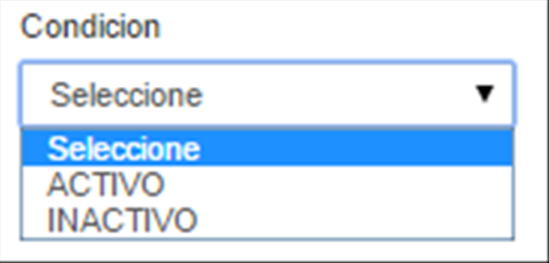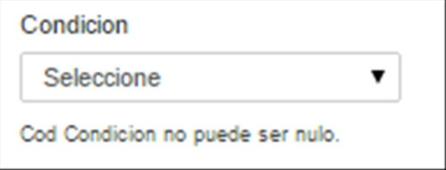

**Campo categoria:**Se basa en el mismo comportamiento que el campo anterior,donde se debe elegir una opcion, en tal caso que sea nulo ,el sistema arrojara un mensaje de error.

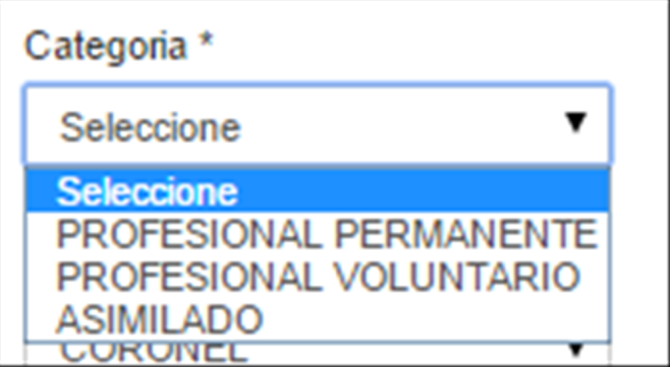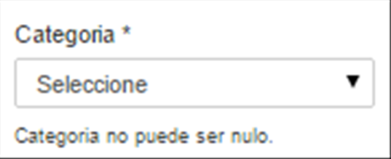

**Campo jerarquía:** es similar al campo anterior, cumple con el mismo principio de validación, no puede ser nulo el campo.

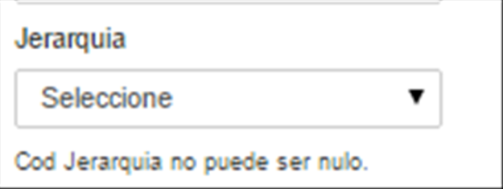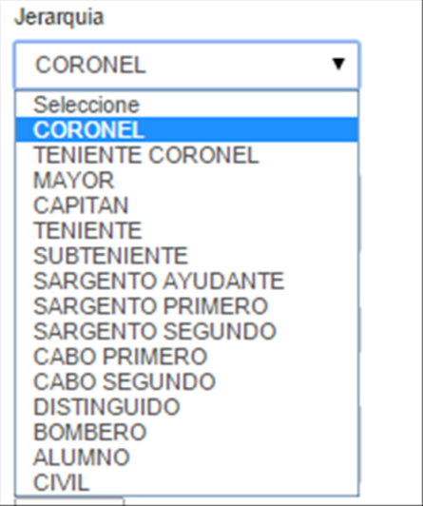

**Listar:** Para acceder a la función de listar los funcionarios primero se debe ubicar en el panel superior, la opción de listar.

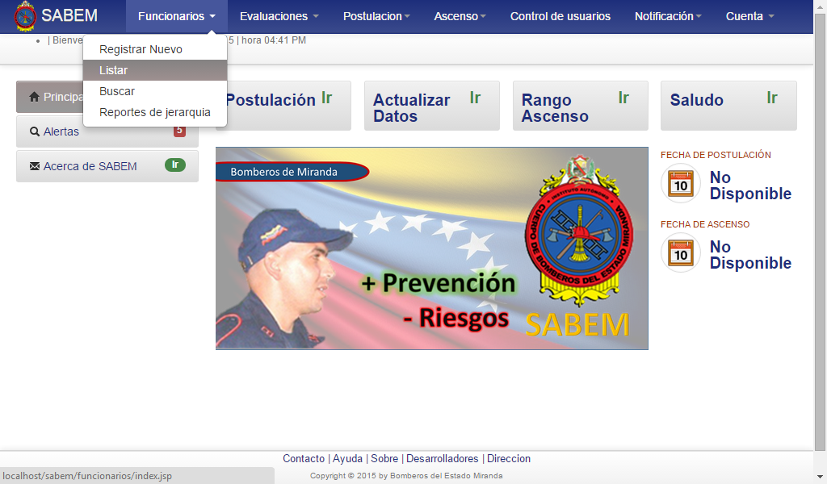

Posteriormente se mostrara una pantalla el listado de todos los funcionarios que están registrado en la base de datos, mostrando un número de 10 resultados por página, y al final se muestra un panel con el número de páginas, de esta manera se ofrece una navegación cómoda.

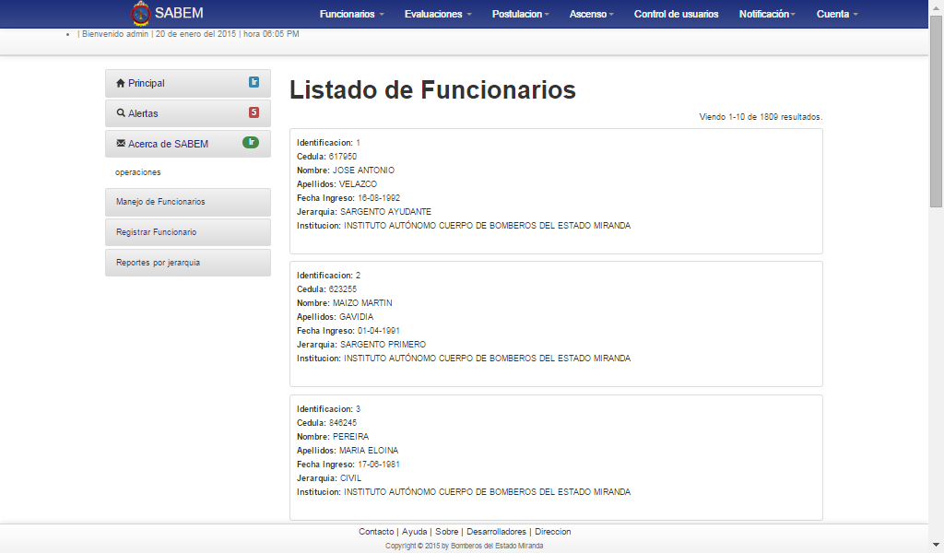



**Buscar:** Para acceder a la opción de búsqueda, se debe ubicar dicha elección en el menú.

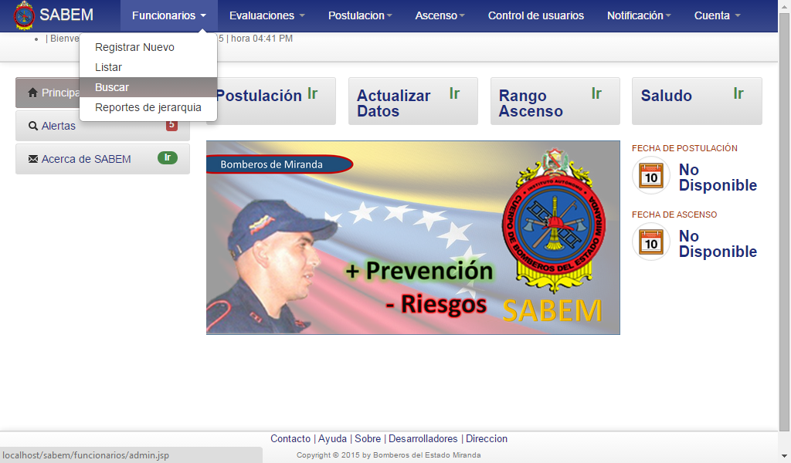

Luego de haber realizado la elección, se mostrara en pantalla una tabla donde aparecerán todos los funcionarios de 10 en 10, con su respectiva paginación, además en la última columna, habrá iconos para ver, actualizar o eliminar rápidamente, y así facilitar la navegación. Además se puede filtrar datos para la búsqueda desde la misma tabla, y cada campo con su respectiva validación, sé intento filtrar datos con caracteres especiales y el sistema arrojo un mensaje de ningún resultado.

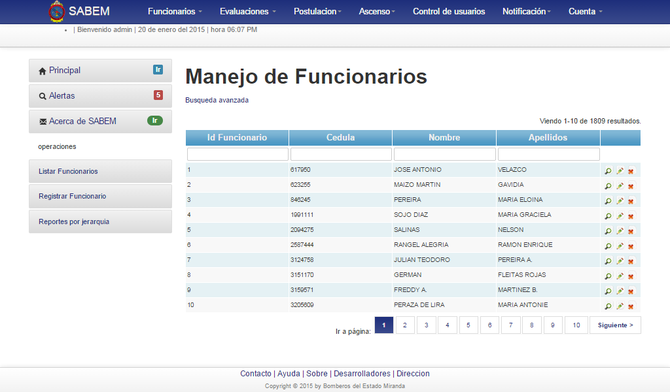

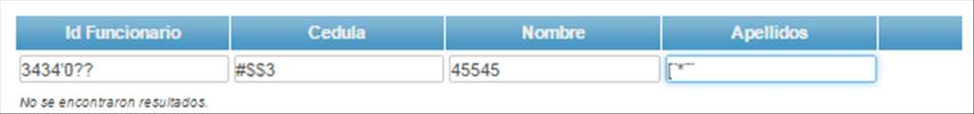

**Búsqueda avanzada:** Otra función del proceso de búsqueda, es la búsqueda avanzada, el cual permite desplegar un formulario y de esta forma realizar una búsqueda más precisa, cabe destacar que dicho formulario es el mismo que se utiliza, en el registro así que se está reutilizando dicho código , y las validaciones de los campos son las mismas.

**Reportes de jerarquía:** Pará acceder a esta funcionalidad se debe seleccionar la opción de reportes definida en el menú superior

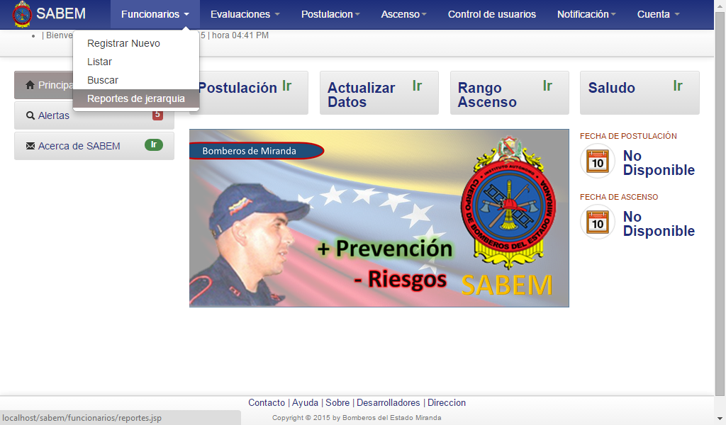

Luego se desplegara una vista, donde hay un menú de selección por medio el cual se realizara la elección del reporte que se desea generar.

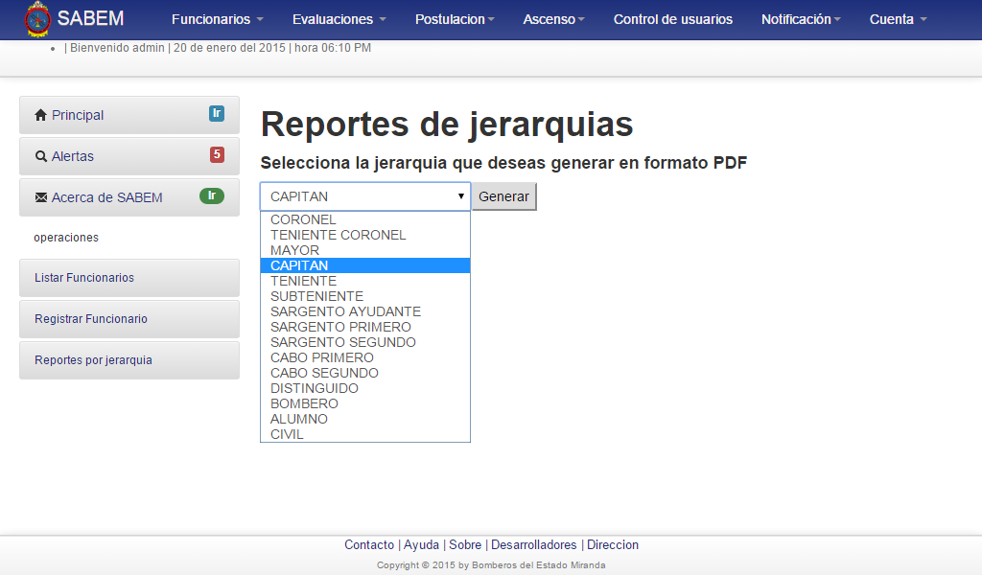

##### PRUEBA BASADA EN ESCENARIOS

a) Especificaciones incorrectas: En esta primera versión del sistema, el cliente ha quedado encantado con la funcionalidades y el uso del producto en definitiva a cubierto todos las necesidades y requerimientos que fueron solicitadas en esta entrega. De tal forma que, el cliente no ha manifestado inquietudes con el comportamiento del sistema.

b) Interacciones entre subsistemas: Debido a que es una aplicación web ,la funcionalidad del ordenador, tableta o teléfono no se ve afectada a la hora de su uso, por ende, es necesario contar simplemente con un navegador que permita la conexión con dicha página.

##### PRUEBA DE ARQUITECTURA CLIENTE / SERVIDOR

**Prueba de servidor:** las pruebas que se realizaron, fueron satisfactoria, dichas pruebas fueron:

Hosting gratuito: La carga de datos al principio fue lenta, debido a que era primera vez que se cargaba la página en el ordenador, luego cuando se logró cargar por completo, la navegación y el procesamiento de datos fueron buenos, teniendo en cuenta que se usó una máquina de gama baja (512mb RAM y Pentium 2).Posterior mente se utilizó una maquina más avanzada y los tiempo de respuesta eran muy rápidos.

Intranet: Otra de las prueba fue en una intranet WAN, se accedió desde diferentes plataformas como teléfonos, tabletas y computadoras al mismo momento, de esta forma se verifico que la carga de datos es aceptable y estuvo funcionando muy bien.

**Desempeño del servidor** el tiempo de respuesta y procesamiento total de los datos fueron aceptables, utilizamos un comando en la consola de Windows para verificar la conexión al servidor, arrojando resultados aceptables cabe destacar que la prueba se realizó en la intranet.

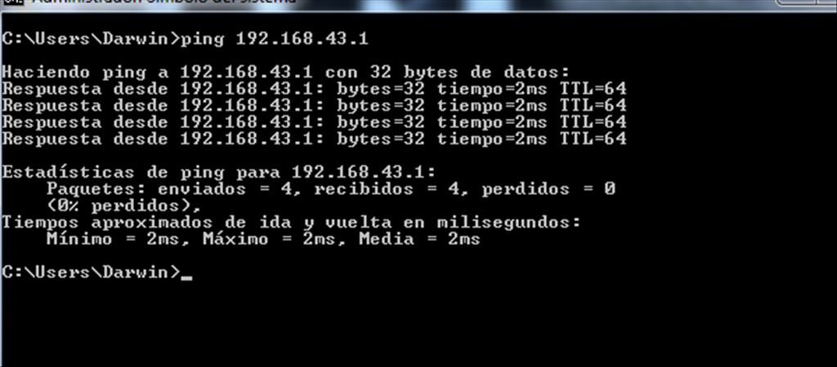

**Prueba de base de datos:** Pará probar la exactitud e integridad de los datos, utilizamos el manejador de base de Mysql llamado Pgadmin, donde se pudo verificar que en el momento de realizar un proceso de inserción o cualquier otra transacción que amerite el uso de base datos, asegurar que los datos están siendo tratado y procesados satisfactoriamente. Además se cuenta con una configuración cuya función es que, al inicializar la aplicación web la base de datos esté montada.

**Pruebas de comunicación de red:** Para verificar la comunicación entre los distintos clientes que hagan uso de este sistema, se realizó una prueba de enviar una notificación de un lugar a otro y sin problema alguno llego el mensaje, teniendo en cuenta que se realizó en una intranet.

#### Prueba Caja Blanca

**CAMINOS BÁSICOS**

<?php

**1.**publicfunctionactionCreate()

**2.** {

$model=new Postularse;

$Fecha_Asc = $model->getFechaAsc();

$PostExist = $model->getFuncionarioPost();

**3.** if(isset($_POST['Postularse']))

4. {

$cedula=$_POST['Postularse']['cedula'];

$Funcionario = $model->getFuncionarioCed($cedula); $Antiguedad = $model->getUltimaFecha($cedula);

$MaximoRango = $model->getMaximoRango($Funcionario);

**5.**if($cedula == yii::app()->user->getState('cedula'))

{

**6.** if($Funcionario->Cod_Jerarquia<$MaximoRango)

{

**7.** if($Antiguedad<= $this->AscensoYear($model->anhosRequeridoJerarquia($Funcionario->Cod_Jerarquia-1)))

{

**8.** if(!is_null($Funcionario))

**9.** {

$model->cedula = $Funcionario->Cedula;

$model->nombre = $Funcionario->Nombre;

$model->apellido = $Funcionario->Apellidos;

$model->cargo = $Funcionario->Cod_Jerarquia;

$model->id_status = 3;

$model->id_conf_asc_fecha = $model->getFechaAsc()->id_conf_asc_fecha;

**10.** }

**11.** if($model->save())

$this->redirect(array('view','id'=>$model->id_postularse));

}

**12.** elseif($Funcionario->Cod_Jerarquia == $MaximoRango)

Yii::app()->user->setFlash('error','Ud. no cumple con la antiguedad requerida para postularse' );

}

**13.** else

Yii::app()->user->setFlash('notice','Ud. ya ha alcanzado el máximo rango permitido de jerarquía' );

}

**14.** else

Yii::app()->user->setFlash('error','Cédula no es valida.

Ingrese su cédula para postularse.' );

**15.** }

$this->render('create',array(

'model'=>$model, 'Fecha_Asc'=>$Fecha_Asc, 'PostExist'=>$PostExist,

));

**16.** }

?>

**GRAFO**

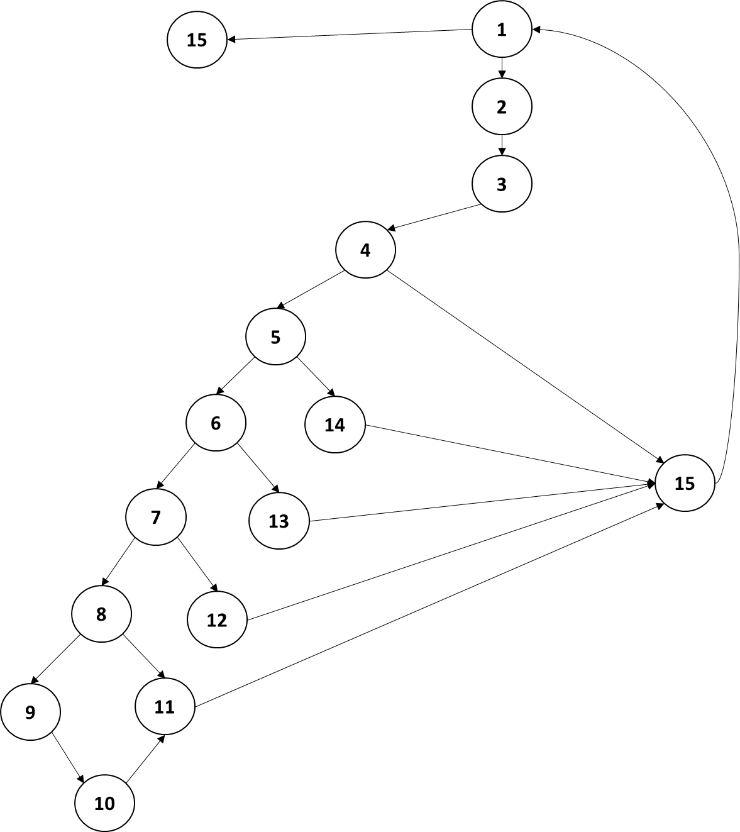

**Calcular complejidad ciclomática**

V(G) = 21 – 16 + 2 = 7

Se determina entonces que para una de las funciones más importantes del sistema, existen 7 rutas posibles que pueden ser recorridas.

# CAPITULO V ANÁLISIS Y RESULTADOS

Para realizar esta investigación y cumplir con los objetivos trazados fue necesario hacer un levantamiento de la información a través del uso de técnicas e instrumentos de recolección de datos, cuya finalidad es estudiar la situación actual de los procesos implicados en el sistema, y de esa manera mejorar su condición, suministrando datos que permitan detallar de forma precisa el estatus del sistema existente. Una vez aplicado los instrumentos de recolección de la información, se procedió a realizar el tratamiento correspondiente para el análisis de los mismos, por cuanto la información que arrojará será la indique las conclusiones a las cuales llega la investigación, por cuanto mostrará la percepción que posee el sistema actual.

A continuación se presenta el análisis de los resultados:

**Observación directa**

Esta técnica permitió detectar los diverso problemas que presenta actualmente el proceso de postulación y ascenso, el mismo se lleva a cabo mediante un método poco eficiente basado en el uso de papeles, generando inmensas cantidades del mismo dificultando su manejo y control, además se observó que hacen uso de un sistema realizado en visual BASIC, de forma local, desarrollado por la división de tecnología. El mismo permite la gestión de los funcionarios, como su fecha de ingreso y datos personales, así como también el uso de Mysql, para llevar a cabo el proceso de postulación.

Este es llevado a cabo de forma presencial, es decir, haciendo que los funcionarios tengan que movilizarse hasta la institución de los bomberos para realizar las diferentes actividades, causando retrasos, debido a las colas para presentar sus evaluaciones.

Por consiguiente se observó que cuentan con personas capacitadas, en su mayoría profesionales en el área de tecnología con años de experiencias en su labor, finalmente, en la división de tecnología se encuentran los sistemas de cómputos, en óptimas condiciones para implementar este proyecto.

**Entrevista**

A través de esta técnica, de entrevistas no estructuradas se obtiene un panorama general sobre la situación de los objetos de estudios que se deben atacar con prioridad, y debe realizarse con el fin de obtener respuestas veraces. La aplicación de esta herramienta se efectuó a un personal calificado o seleccionado, para apreciar la situación actual de la comunidad donde laboran los bomberos del estado Miranda, herramienta que arrojó como resultados una serie de datos importantes los cuales nos permitieron conocer que la comunidad presentaba un problema grave en cuanto a la rapidez de la entrega de los resultados de las postulaciones realizadas por los bomberos, así como también la gran lentitud a la hora de procesar dichas solicitudes. Además de eso, al no contar con las versatilidades que ofrece la tecnología como el internet el traslado a la institución para realizar cualquier operación era un tanto tediosa, por consiguiente la mayoría del personal entrevistado manifestó que, sí es conveniente el uso de nuevas tecnologías que generen un buen desempeño y funcionamiento en el control de la información, además se determinó que es necesario un sistema que permita la gestión y a su vez la facilidad de acceso a los funcionarios. Las entrevistas se realizaron al personal, Distinguido (4), personal que labora en la división de tecnología (5) y un sargento ayudante.

En nuestro proyecto utilizamos la técnica de la entrevista y la observación directa. Mediante estas técnicas pudimos diagnosticar cual era el problema y permitirnos idear una solución a dicho problema.

Luego de haber realizado entrevistas a los funcionarios, se detectó la problemática que presenta, es que cada año se lleva a cabo un proceso de ascenso para que cada uno de los funcionarios, que cumplan con ciertos requisitos establecidos en el reglamento, tenga la oportunidad de ascender, entonces el sistema actual es deficiente ya que cada uno de los bomberos tiene que estar en la institución y llenar sus datos de forma manual haciendo que dicho proceso sea tedioso, ocasionando una considerable carga de trabajo a las personas que se ocupan de controlar esta información, así como también la existencia de incertidumbre por parte de los funcionarios a los que se le realizan diferentes evaluaciones y no saben su nota hasta la fecha de publicación.

Las entrevistas posteriores fueron para determinar cuáles eran las necesidades verdaderas del sistema, donde se obtuvieron los requerimientos funcionales y no funcionales. Más adelante se realizaron entrevistas para conocer cuáles eran las especificaciones con respecto a los estándares de interfaces en las páginas institucionales. Esto nos permitió diseñar la interfaz de la aplicación, utilizando colores y diseños acordes a dichos estándares.

Para concluir, se determina que la incorporación de este sistema; es necesario para ayudar a agilizar con facilidad los procesos que intervienen el control y registro de los funcionarios en el proceso de ascenso, de esta forma dándole un buen tratamiento a los datos y mantener la importancia de la información que genera el sistema, es vital para la buena toma de decisiones dentro de esta organización.

# CAPITULO VI CONCLUSIONES Y RECOMENDACIONES

## Conclusiones

De acuerdo a los objetivos específicos planteados en esta investigación se obtuvo los resultados de los siguientes puntos propuestos inicialmente:

En la realización del presente estudio se llevó a cabo un diagnóstico basado: por un lado en las observaciones directas y por otro en las opiniones emitidas a través de las entrevista formal realizadas a un grupo de funcionarios que laboran en la división de tecnología consiguiendo como resultado los procesos actuales de registro y control de ascenso de los funcionarios, detectando así las necesidades existentes.

El análisis del sistema actual a través de los diferentes diagramas, facilitó la determinación de los requerimientos ya que a través de ellos se realizó la identificación, definición y recolección de los verdaderos requisitos necesarios para el desarrollo de la aplicación, que se centran en el usuario y sus necesidades. De acuerdo al levantamiento de información obtenido, mediante técnicas e instrumentos de recolección de datos, y en conjunto con una de las personas claves en la institución se corroboraron los requerimientos del sistema priorizando las necesidades, para su buen funcionamiento y obedeciendo a el reglamento de dicha organización; obteniendo como resultado de la investigación realizada que la información era tratada de forma manual, lo que ocasionaba fallas que repercutían a la hora de organizar los datos y no se podía obtener la información oportuna; además debido a que el proceso de postulación y ascenso , son un trabajo arduo ,donde los funcionarios deben realizar acto de presencia para la aceptación de su postulación y estar al tanto de sus evaluaciones , pudiendo automatizar dichos procesos , y de esta forma restar carga de trabajo a los funcionarios; con la intención de minimizar la problemática se propuso el desarrollo de este moderno sistema, que logró un avance tecnológico, mejor capacidad de manejo de la información, ahorrando tiempo en la ejecución del mismo y así lograr una mejor calidad de vida.

De igual forma se logra determinar cómo se maneja la información y debido a las fallas diagnosticadas, este sistema automatizado facilitó el control y el respaldo de la información mediante el desarrollo y diseño de una aplicación robusta y segura; brindando una mayor confiabilidad por parte de los funcionarios de esta organización. El adecuado diseño del modelo de la base de datos resultó fundamental en el desarrollo del software, ya que el mismo sirvió de base para planear la arquitectura de la aplicación en todos los aspectos (arquitectónico, navegación e interfaz).

La interfaz es muy fácil de entender y de manejar, esto es una ventaja muy grande para el usuario, ya que en caso de no saber, manejar la aplicación web o la aplicación movil, por medio de este software se pueden visualizar de una manera muy fácil con solo introducir los datos necesarios al programa.

El sistema de ascenso de los bomberos el estado Miranda es un novedoso sistema que permite almacenar, seleccionar y generar rápida y efectiva respuesta a las solicitudes, que se realizan en el proceso de ascenso.

La utilización de software libre, cumpliendo con la ley de infogobierno, es de gran importancia, ya que se obtiene software de calidad sin necesidad de comprar licencias. Además la utilización de PHP como lenguaje de programación para páginas Web, permitió el desarrollo de la aplicación de una manera más simple y efectiva.

La elaboración las pruebas o correcciones necesarias, conjuntamente con un personal de la institución antes mencionada, con la finalidad de verificar que cumpla con las expectativas deseadas. Por medio de la aplicación de pruebas como las de Caja Negra, se pudo corroborar la efectividad del sistema, obteniéndose un funcionamiento eficiente de cada uno de sus módulos.

El poder tener todo lo referente a la conexión con la base de datos separado del resto del código permitió que el desarrollo de la aplicación fuera más fácil, incluyendo el mantenimiento de la misma.

Con la utilización de las herramientas como Yiiframework y bootstrap para la programación de páginas web, junto con el controlador de versiones GitHub, permitieron la creación del sistema de una manera más sencilla, clara y efectiva, debido a que estas tecnologías son de fácil entendimiento e implementación y se adaptan a cualquier entorno computacional.Finalmente, el desarrollo de la aplicación Web SABEM trajo como consecuencia un conjunto de beneficios no sólo para la división de tecnología, sino también para el resto de las divisiones dentro de la organización, facilitando de esta manera el manejo y control de los documentos, aun esta aplicación está en fase evaluación, pero promete la ayuda y satisfacción de alrededor de los 2000 funcionarios que componen esta organización.

## Recomendaciones

* Realizar cada cierto tiempo un mantenimiento correctivo y preventivo de sus equipos para que los mismos no disminuyan su rendimiento, así como también que se mantengan actualizados para que el desarrollo de las actividades sea de manera rápida.
* Contar con un personal calificado y entrenado para manejar la base de datos, con la finalidad de proteger la información y los diferentes procesos que se realicen, evitando posibles errores o fallas en su manipulación.
* Planificar jornadas de adiestramiento al personal destinado a la utilización del sistema.
* Es recomendable la actualización (cambio) de las claves de acceso periódicamente.
* Informar las observaciones y modificaciones a los desarrolladores del sistema para sus posibles correcciones.
* Se recomienda realizar periódicamente un respaldo de la base de datos del sistema, así como también el mantenimiento respectivo, debido a que con este software se maneja gran cantidad de información.
* Proteger constantemente el equipo computacional.
* Contar con un equipo que esté siempre en mantenimiento
* Realizarle un mantenimiento eventual a la aplicación móvil de manera tal que esta se vaya adaptando a los dispositivos móviles que surjan con el pasar de los años y adopte las tendencias gráficas que aparezcan con el avance de la tecnología.

# REFERENCIAS

Sabino, C. (2002). El Proyecto de Investigación. Editorial Episteme C.A.Quinta edición. Caracas: Venezuela

Arias, F. (1999). El Proyecto de Investigación: Guía para su elaboración. Editorial Episteme C.A Tercera edición. Caracas: Venezuela

Pressman, R. (2002). Ingeniería del Software: Un enfoque práctico.Editorial Mc Graw Hill. Quinta Edición.

Hurtado, J. (2007). El Proyecto de Investigación. Metodología de la Investigación Holística. Editorial Quirón.

Arias, F. (2004). El Proyecto de Investigación: Introducción la metodología científica. Editorial Episteme C.A. Cuarta edición. Caracas:Venezuela

Rozas Muñoz, Juan Pablo (2012). Diseño del proceso de postulación, selección y adjudicación de becas en la universidad de chile .proyecto para optar al grado de magíster en ingeniería de negocios con tecnologías de la información en la universidad de chile.Chile-

Montes Bautista, Walther Manuel (2006), Sistema de información para el registro y control de los funcionarios policiales de la gobernación del estado Lara bajo ambiente web. El Trabajo de Grado fue presentado en la Universidad Nacional Abierta del centro local Lara para optar por el título de Ingeniero de Sistemas.Venezuela

Macromedia, Inc. 2002. Utilización de Dreamweaver MX. Ayuda en línea Version: 6.0.31. Macromedia, Inc, San Francisco.

Hernández O. (2002). El Lenguaje Unificado de Modelado (UML).

[Documento en línea]. ACTA: Autores Científico-Técnicos y Académicos.Disponible: http://www.act/articulos_mf/26067.pdf [Consulta: 2014, Agosto 07].

[Documento en línea]. GitHub. (Fundamentos de gitHub)http://conociendogithub.readthedocs.org/ [Consulta: 2014, septiembre 03].

[Documento en línea]. Bootstrap (Que es bootstrap)http://openwebcms.es/2013/que-es-bootstrap/ [Consulta: 2014, septiembre 03].

Converse T., Park J., Morgan C. (2004), PHP5 and MySQL Bible, Wiley Publishing.

Mateu, C (2004). “Desarrollo de Aplicaciones Web”. Editorial Eureka Media, SL. Barcelona, España.

Heilmann, C (2006) “Beginning JavaScript with DOM Scripting and Ajax from Novice to Professional”. Editorial Apress. New York, United States of America.

Eguíluz, J. (2008) “Introducción a AJAX”. Editorial CreativeCommons. España.

(Cuerpo de Técnicos Auxiliares de Informática de la Administración del Estado, 2007 Pág.28)

Pérez, J. (2008). Introducción a AJAX. Editorial CreativeCommons. España.

Zarate, E. 2002. “¿Qué es MySQL?”. “MySQL Hispano –La comunidad de usuarios de MySQL”. <www.mysql-hispano.org/ page.php?id=2&pag= 1> (22/9/2014).

Venezuela .Reglamento interno de ascensos de los bomberos y bomberas del instituto autónomo cuerpo de bomberos del estado Miranda. Instituto Autónomo Cuerpo de Bomberos del Estado Miranda, Los Teques, 8 de septiembre del 2011. Gaceta Oficial N 3683.

Ley de infogobierno. Palacio Federal Legislativo de la Asamblea Nacional, Caracas, Venezuela 10 de octubre del 2013. Gaceta Oficial N° 40.274.

# ANEXOS

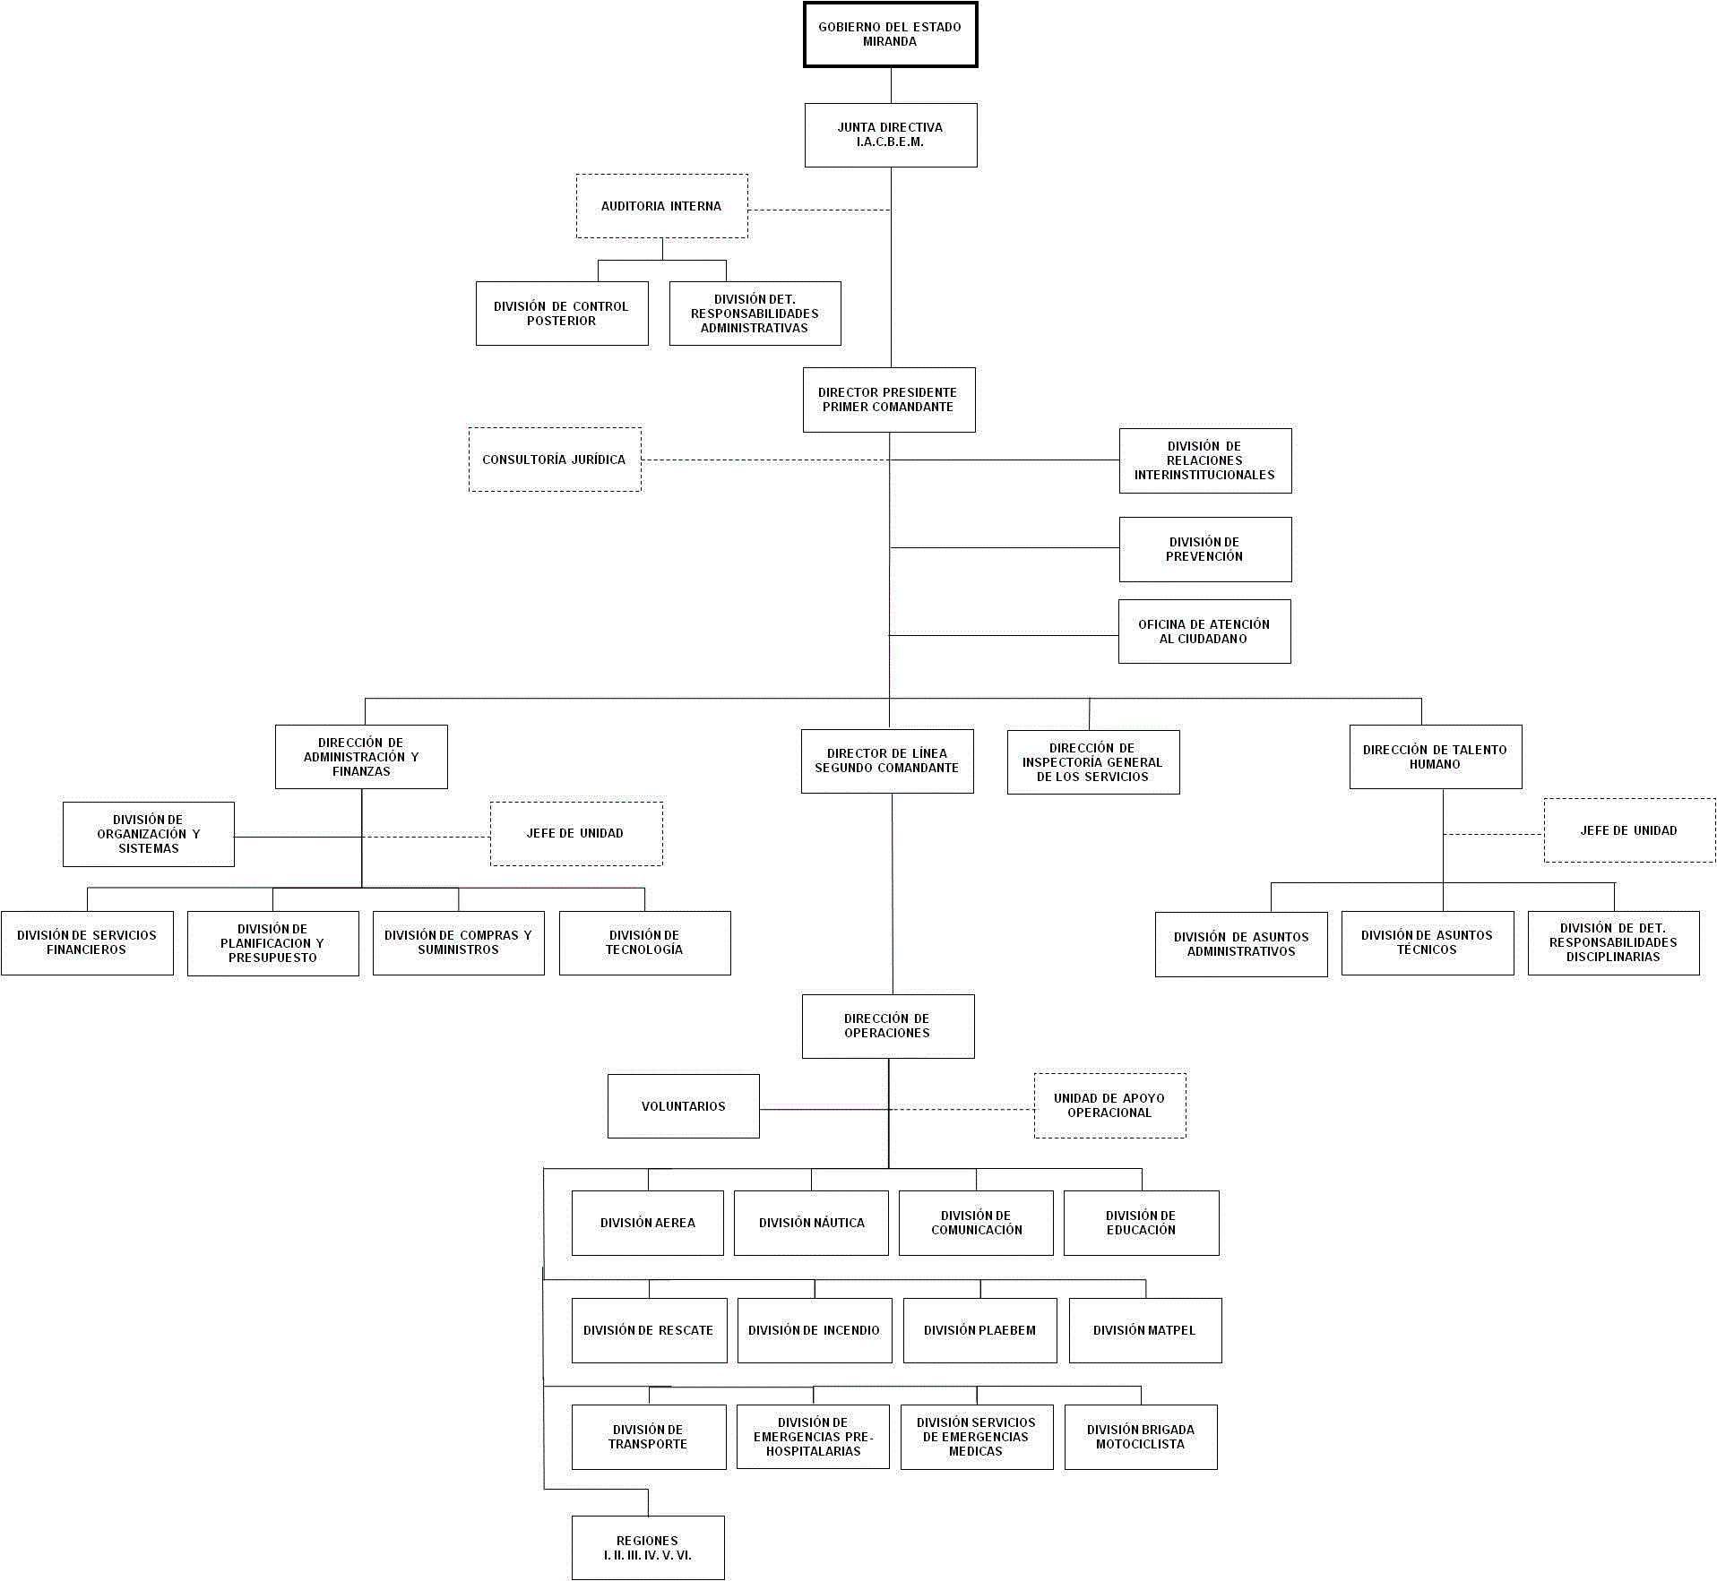Estructura organizativa de los bomberos del estado Miranda

Ilustración 40 - Estructura organizativa de los bomberos del estado Miranda

Organigrama de la División de Tecnología

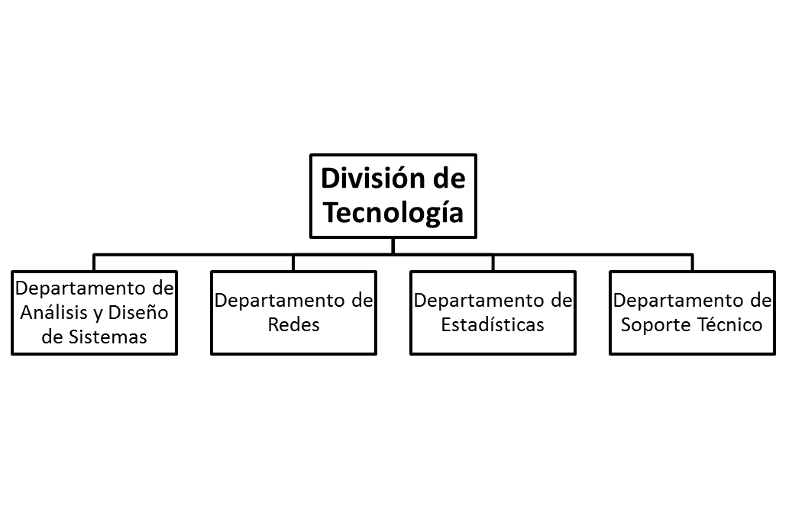

Formato de entrevista

Ilustración 41 - Organigrama de la División de Tecnología

1. ¿Cómo se maneja actualmente la información?
2. ¿Existe algún método de ordenamiento en la información?
3. ¿Cuántas personas conforman este departamento? ¿Cuál es su función?
4. ¿Quién lleva el registro de la información?
5. ¿Cuál sistema sería el más conveniente para agilizar el tratamiento de la información?
6. ¿Cuáles serian las funciones de este sistema?
7. ¿Quiénes se beneficiaran de dicho sistema?

Formato de entrevista

1. ¿Actualmente se manejan colores institucionales, para el desarrollo de proyectos?
2. ¿Para el desarrollo del sistema, en lo que respecta al diseño de los colores?
3. ¿Tiene algún tipo de interfaz pensada?
4. ¿Tiene pensado alguna manera de mostrar la información?